# HDFS篇

**怎么理解分布式？**

主要体现在存储和计算俩个方面：存储方面，大数据大文件，分块存储，减小单机存储的压力；机算方面，在分布式存储的前提下并行机算，运算效率的提高。

**HDFS副本存放机制**

第1个副本存放在客户端，如果客户端不在集群内，就在集群内随机挑选一个合适的节点进行存放；第2个副本存放在与第1个副本同机架不同节点，按照一定的规则挑选一个合适的节点进行存放；第3个副本存放在与第1、2个副本不同机架且距离最短的机架，按照一定规则挑选一个合适的节点进行存放。

**Namenode作用**

1. 管理文件系统的元数据/名称空间/目录树
2. 管理Datanode汇报的心跳日志/报告
3. 管理数据与节点之间的映射关系（管理文件系统中每个文件/目录的block块信息）

**DataNode作用**

1. 负责数据的读写操作
2. 周期性的向Namenode汇报心跳日志/报告
3. 执行数据流水线复制

**什么是机架感知？**

通俗的来说就是Namenode通过读取我们的配置来配置各个节点所在的机架信息

**什么时候会用到机架感知？**

数据的流水线复制和HDFS复制副本时

## HDFS数据写入流程

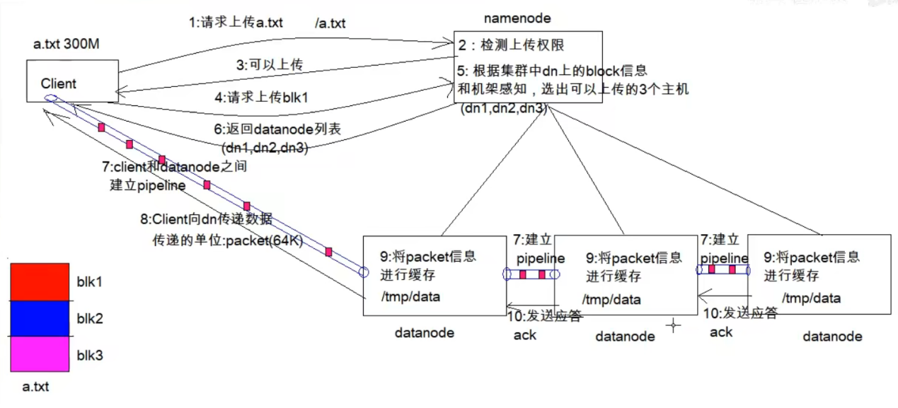

* 1.首先客户端向NameNode请求上传文件，通过RPC与NameNode建立通讯
* 2.Namenode检测上传权限（目标文件是否已经存在，父目录是否存在，返回是否可以上传）
* 3.可以上传，这时候Client会将文件切分成block块
* 4.Client请求上传第一个block块该传输到哪些DataNode服务器上
* 5.NameNode会根据集群中的DataNode上block信息和机架感知，返回可用的DataNode的地址，如上图有三个dn1、dn2、dn3
  + Hadoop在设计时考虑到数据的安全与高效，数据文件默认在HDFS上存放三份，存储策略为本地一份，同机架内其它某一节点上一份，不同机架的某一节点上一份
* 6.返回DataNode列表给客户端
* 7.Client和DataNode之间建立pipeline， dn1收到请求调用dn2，然后dn2调用dn3，将整个pipeline建立完成，后逐级返回client
* 8.Client开始向DataNode传递数据，数据被分割成一个个packet数据包在pipeline上依次传输
* 9.DataNode收到packet数据后，将packet信息进行缓存，放入对应的目录当中
* 10.在pipeline反方向上，逐个发送ack（命令正确应答），最终由pipeline中第一个DataNode节点将pipeline发送给Client
* 最后当一个block传输完成之后，CIient再次请求NameNode上传第二个block

## HDFS数据读取流程

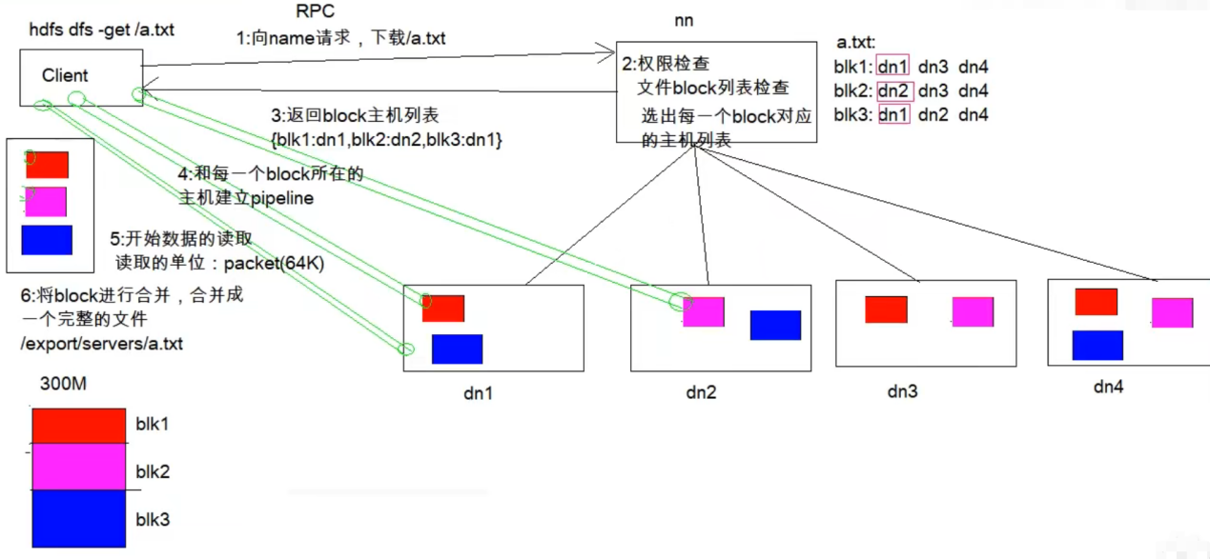

* 1、首先Client向NameNode发起RPC请求来确定文件block所在的位置
* 2、NameNode做权限检查。文件block列表检查
* 3、NameNode会视情况返回文件的部分或者全部block列表，对于每个block，NameNode都会返回含有该block副本的DataNode地址
  + *这些返回的DataNode地址，会按照集群拓扑结构得出DataNode与客户端得距离，然后进行排序，排序规则（网络拓朴结构中距离Client近的靠前；心跳机制中超时汇报的DataNode状态为stale，这样靠后）*
* 4、通过得到的block主机列表，和每一个block所在的主机建立pipline
* 5、开始数据的读取（读取的单位：packet），而且可以并行读取
  + *如果客户端本身就是DataNode，那么将从本地直接获取数据（短路读取特性）*
* 6、将block进行合并，合并成一个完整的文件

## Namenode作用

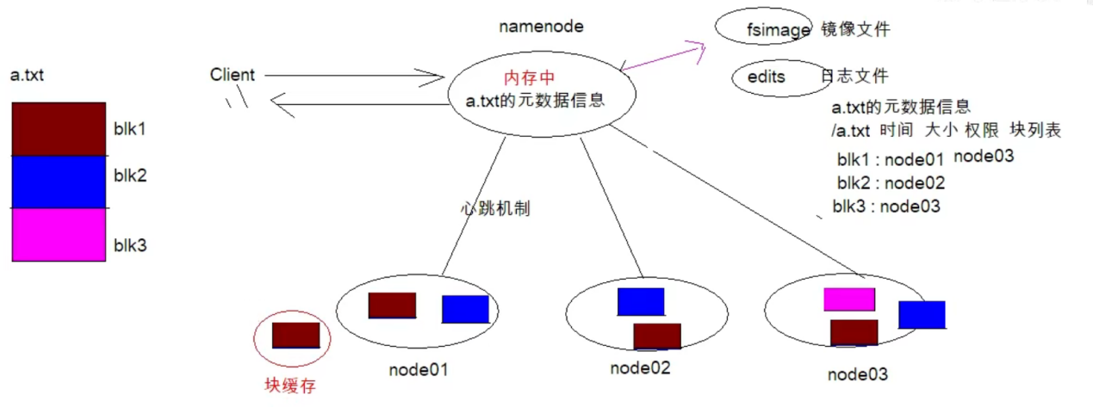

* Namenode在内存中保存着整个文件系统的名称空间和文件数据块的地址映射
* 整个HDFS可存储的文件数受限于NameNode的内存大小

1. NameNode的元数据信息：文件名，文件目录结构，文件属性（生成时间，副本数，权限）每个文件的块列表。以及列表中的块与块所在的DataNode之间的地址映射关系，在内存中加载文件系统中每个文件和每个数据块的引用关系（文件、block、datanode之间的映射信息）数据会定期保存到本地磁盘（fsImage文件和edits文件）
2. Namenode文件操作：Namenode负责文件元数据的操作，DataNode负责处理文件的内容的读写请求，数据流不经过Namenode，会询问它跟那个DataNode联系
3. Namenode副本：文件数据块到底存放于哪些DataNode上，是由Namenode决定的，Namenode根据全局情况做出放置副本的决定。
4. Namenode心跳机制：全权管理数据块的复制，周期性的接受心跳和块的状态报告信息（包含DataNode上所有数据块的列表）若接收到心跳信息，Namenode认为DataNode工作正常，如果在10分钟后还接收不到DataNode的心跳，那么Namenode认为DataNode以及宕机，这时候Namenode准备要把已经宕机的DataNode上的数据进行重新的复制。块的状态报告包含了一个DataNode上所有数据块的列表，blocks report每隔一小时发送一次。

## DataNode作用

* 提供真实文件数据的存储服务。

1. DataNode以数据块的形式存储HDFS文件
2. DataNode响应HDFS客户端读写请求
3. DataNode周期性向NameNode汇报心跳信息
4. DataNode周期性向NameNode汇报数据块信息
5. DataNode周期性向NameNode汇报缓存数据块信息（块缓存：如果经常性访问一个数据块，那么会在内存中开辟一个空间，用来放入该数据块，这样可以提高访问速度）

## HDFS的副本机制和机架感知

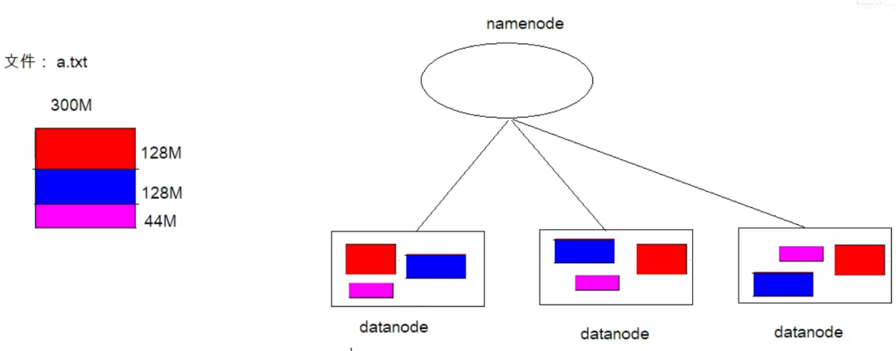

**HDFS文件副本机制**

* 所有的文件都是以block块的方式存放在HDFS文件系统中

1. 一个文件有可能大于集群中任意一个磁盘，引入块机制，可以很好的解决这个问题
2. 使用块作为文件存储的逻辑单位可以简化存储子系统
3. 块非常适合用于数据备份而提供数据容错能力

在Hadoop1当中，文件的block块默认大小是64M，Hadoop2当中，文件的block块大小是128M，block块的大小可以通过hdfs-site.xml当中的自定义配置

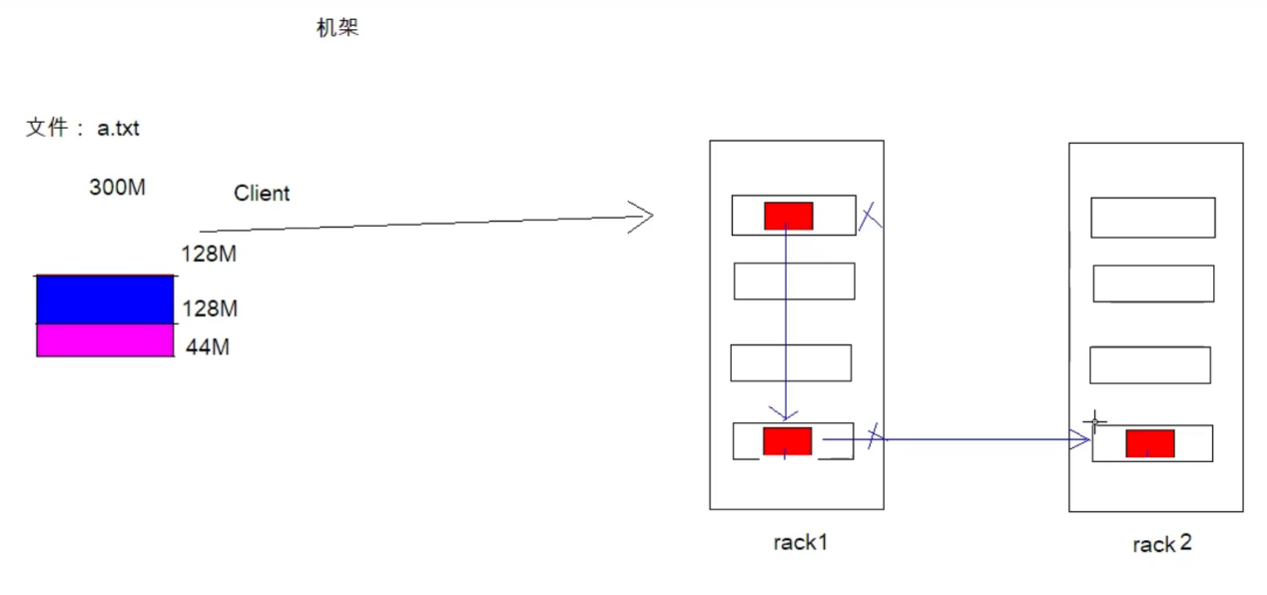

**机架感知**

* HDFS分布式文件系统的内部有一个副本存放策略：以默认的副本数=3为例（如上图）

1. 第一个副本块存本机
2. 第二个副本块跟本机同机架内的其它服务器节点
3. 第三个副本块存不同机架的一个服务器节点上

## HDFS的元数据辅助管理

当Hadoop的集群当中，Namenode的所有元数据信息都保存在了FsImage和Eidts文件当中，这俩个文件就记录了所有的数据的元数据信息，元数据信息的保存目录配置在了hdfs-site.xml当中

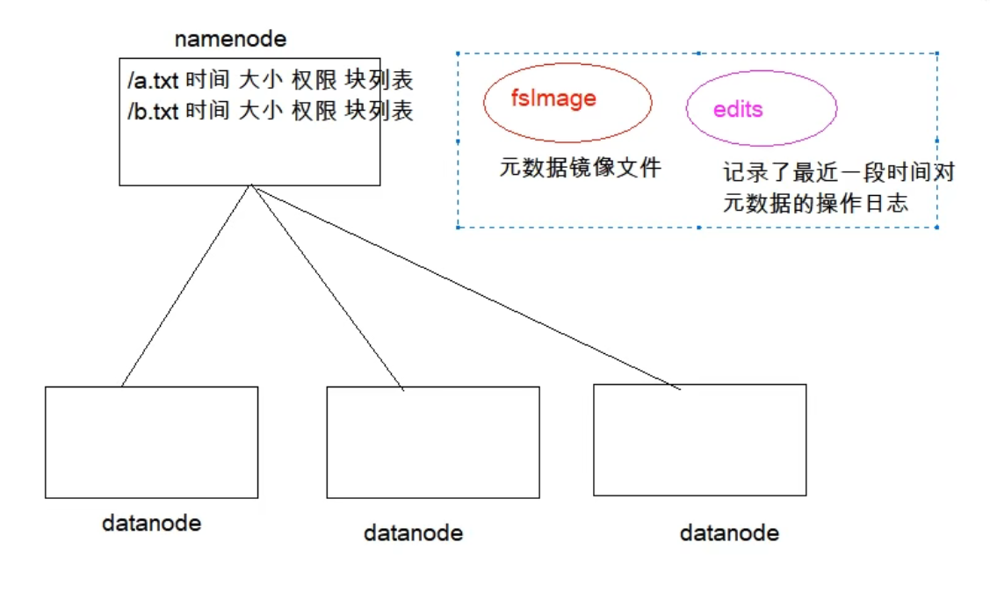

由于元数据信息存在于内存当中，每次重启节点就会丢失元数据，所以要进行一个持久化，也就是将元数据保存于磁盘上，将信息存于俩个文件中，即fsImage、edits。 fsImage相当于元数据镜像文件，换句话说就是将内存中的数据备份。而edits记录了最近一段时间对元数据的操作日志，fsImage备份的数据不一定是最新的数据，所以说二者加起来才能算完整的元数据。

FsImage和Edits

* Edits
  + Edits存放了客户端最近一段时间的操作日志
  + 客户端对HDFS进行写文件时会首先被记录在edits文件中
  + Edits修改时元数据也会更新
* FsImage
  + Namenode中关于元数据的镜像，一般称为检查点，FsImage存放了一份比较完整的元数据信息。
  + 因为FsImage是Namenode的完整镜像，如果每次都加载到内存生成树状拓扑结构，这是非常消耗内存和CPU，所以一般开始时对Namenode的操作都放在edits中。
  + FsImage内容包含了Namenode管理下的所有DataNode文件以及文件block及block所在的DataNode的元数据信息。
  + 随着edits内容增大，就需要在一定时间点和FsImage合并。

## SecondaryNameNode如何辅助管理fsimage和edits文件？

* SecondaryNameNode定期合并fsimage和edits，把edits控制在一个范围内

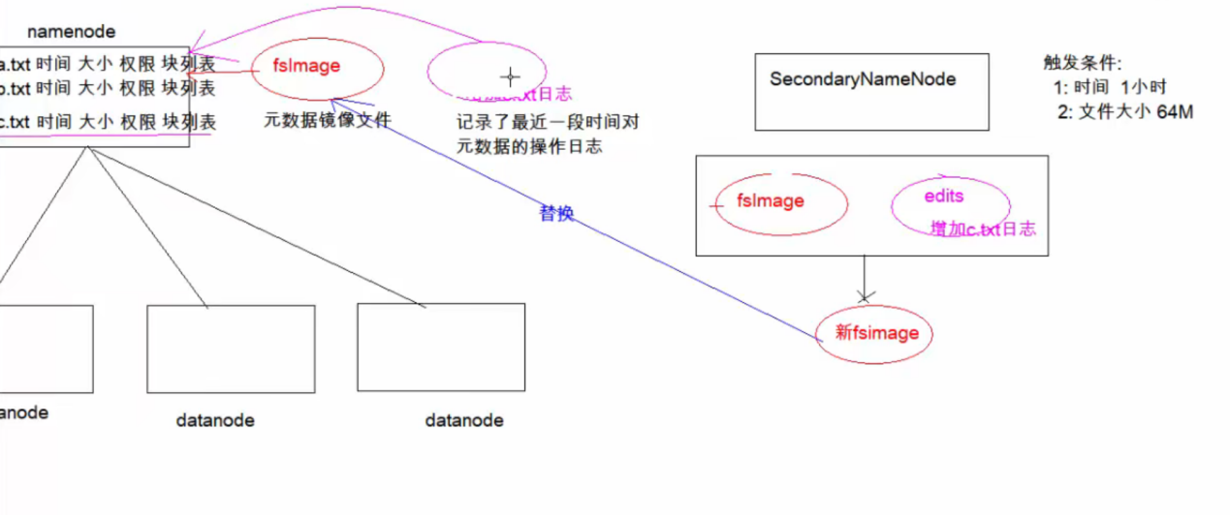

由于fsImage和edits记录元数据的特点，如果NameNode很长一段时间没有重启，也就是说fsImage镜像文件拷贝的是很长一段时间前的元数据，edits文件则记录了这个时间段的操作，而且edits文件会很大，针对于这种问题，SecondaryNameNode会隔一段时间将fsImage和edits文件拷贝过来，触发条件：时间（默认1小时）、edits文件大小（64M），合并成一个新的fsimage文件，并且清空原来的edits文件，用新的fsimage替换旧的镜像文件，这样就降低了NameNode的压力，提高元数据加载效率。

1. SecondaryNameNode通知NameNode切换editlog
2. SecondaryNameNode从NameNode中获得fsimage和editlog（通过http方式）
3. SecondaryNameNode将fsimage载入内存，然后开始合并editlog，合并之后成为新的fsimage
4. SecondaryNameNode将新的fsimage发回给NameNode
5. NameNode用新的fsimage替换旧的fsimage

## HDFS高可用如何实现NameNode之间的 数据同步问题？

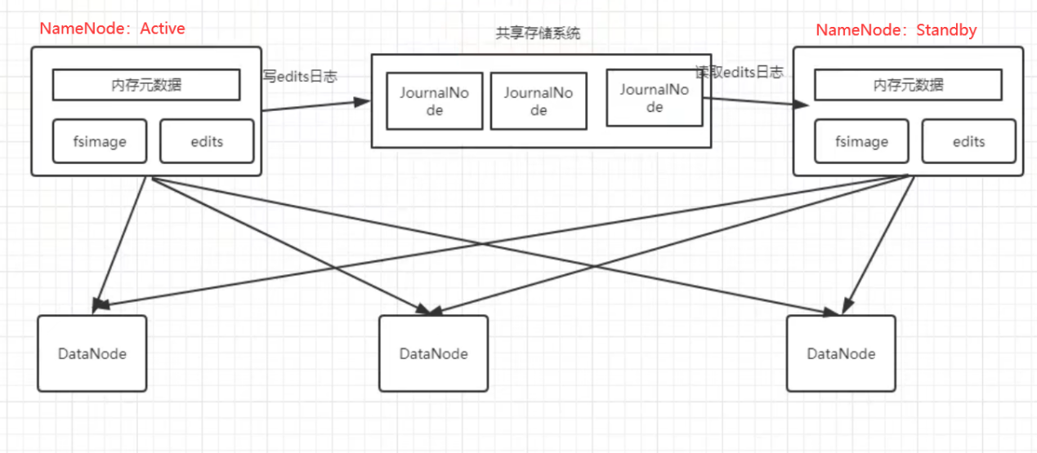

共享存储系统，里面有一个集群（由JournalNode节点组成），NameNode(Active)在不断管理元数据的过程中，会生成edits日志数据，同时也会向共享文件系统写edits日志数据，然后由NameNode(StandBy)来读取edits日志数据，通过这样的方式来实现数据同步。除此之外，JournalNode集群中会在每一个JournalNode节点上保存日志副本，本身也是高可用，一半以上的节点在正常工作，那么该集群就算认为是健康的。

## HDFS高可用如何保障故障切换问题？

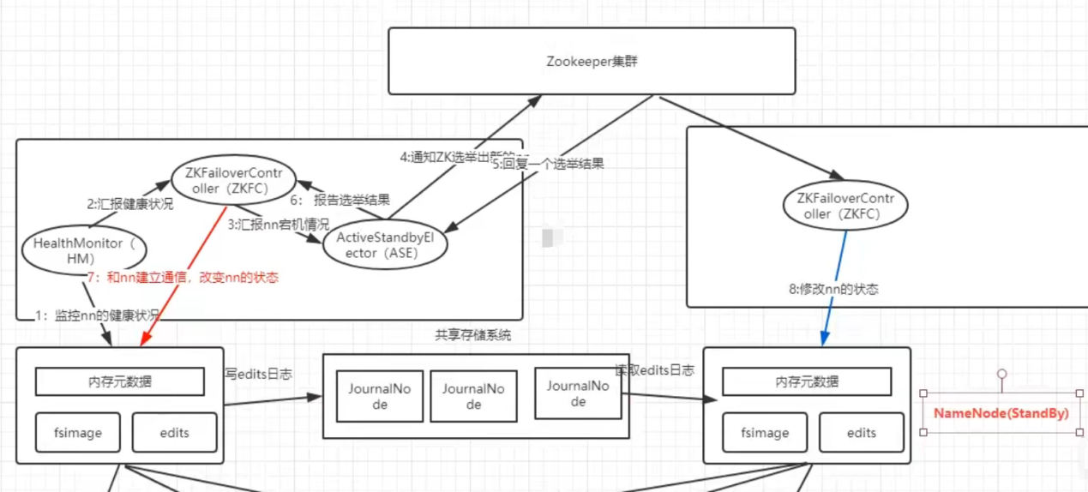

Zookeeper集群中的组件介绍：

* ZKFailoverController：是基于Zookeeper的故障转移控制器，它负责控制NameNode的主备切换，ZKFailoverController会检测NameNode的健康状态，当发现Active NameNode出现异常时会通过Zookeeper进行一次新的选举，完成Active和Standby状态的切换。
* HealthMonitor：周期性调用NameNode的HAServiceProtocol RPC接口（monitorHealth 和 getServiceStatus）， 监控NameNode的健康状态并向ZKFailoverController反馈。
* ActiveStandbyElector：接收ZKFC的选举请求，通过Zookeeper自动完成主备选举，选举完成后回调 ZKFailoverController的主备切换方法对NameNode进行Active和Standby状态的切换。

## Hadoop的联邦机制（Federation）

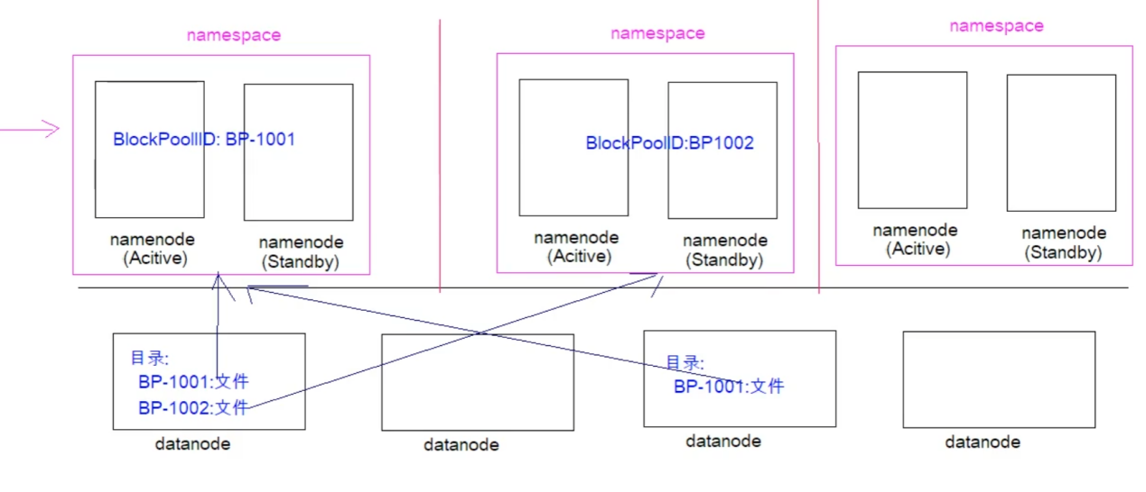

简单理解，就是集群规模大到一定程度的时候，NameNode进程使用的内存可能到达上百G，那么这个时候NameNode成为了集群性能的瓶颈。为了解决这种问题，提出了NameNode水平扩展方案，即Federation。但是多个NameNode的情况也意味着有多个namespace（命名空间），区别于HA模式下的NameNode，它们是拥有着同一个namespace。

* 隶属于同一个NameNode所管理的数据都是在同一个命名空间下
* 一个namespace对应一个block pool（block pool是同一个namespace下的block的集合）
* 更重要的一点，这些NameNode是共享集群中所有的DataNode的，它们还是在同一个集群内的。

# MapReduce篇

## Shuffle流程概括

Map的输出传给Reduce的输入之间过程为shuffle。

注意理解：一个分片对应一个Map任务，每个Map任务里面会根据分片中的记录执行多次mApper函数。一个分区对应一个Reduce任务，每个Reduce任务中根据分区中的键来执行多次reducer函数。

* Map端：每个map任务维护着一个环形缓冲区。当map输出数据时，先写到内存缓冲区，当内存缓冲区达到设置的阈值之后，开始溢出成spill文件，然后进行分区（partition），排序（快速排序），如果有combiner，排序后运行，使结果紧凑，然后写入磁盘。当最后一个spill文件写完之后，将多个spill文件进行合并到一个已经分区并排序的大文件，如果有combiner，在合并spill时，也会运行。将压缩的Map输出写到磁盘是不错的，可以减少磁盘的IO量，减少传输给reduce的数据量。
* Reduce端：Reduce通过HTTP方式从map获取数据，Reduce有少量的复制线程，并行从map端复制数据到Reduce端。一般需要从多个map端复制数据，有一个map完成后就开始复制了。如果map输出比较小，会直接复制到内存。如果数据大，当达到内存缓冲区的阈值后，会合并到磁盘。如果有combiner，合并期间会运行，降低写入磁盘的数据量。最后一次合并结果作为reduce函数的输入。对已经排序输出中的每一个键调用reduce函数，然后输出到文件系统（HDFS）。

shuffle机制的缺陷

* 每个map可能会有多个spill文件需要写入磁盘，产生较多的磁盘IO。
* 数据量很小，但是map和reduce任务很多时，产生较多的网络IO。

## MapReduce的运行机制

### MapTask运行机制

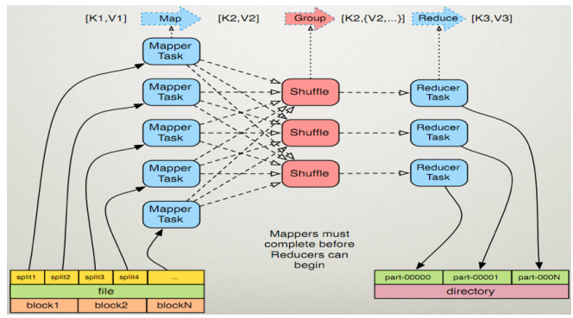

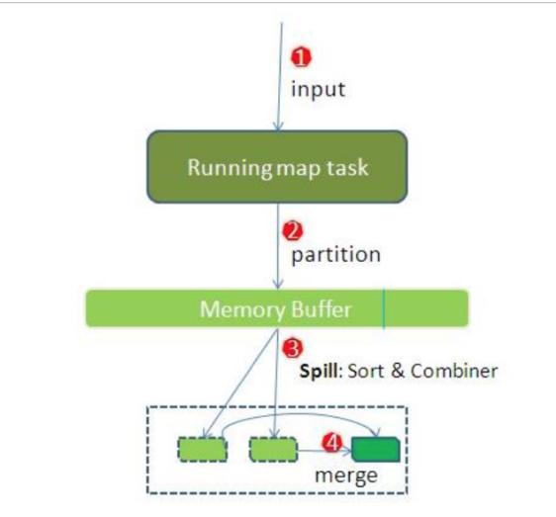

整个map阶段的流程大致如上图所示：

* 简述：inputFile通过split被逻辑切分为多个split文件，通过Record按行读取内容给map（开发者自己实现）进行处理，数据被map处理结束之后交给OutputCollector收集器，对其结果key进行分区（默认使用hash分区），然后写入buffer，每个map task都以一个临时文件的方式存放到磁盘，当整个map task结束后再对磁盘中这个map task产生的所有临时文件做合并，生成最终的正式输出文件，然后等待reduce task来拉取数据。

详细过程如下图所示：

### Map端的Shuffle过程

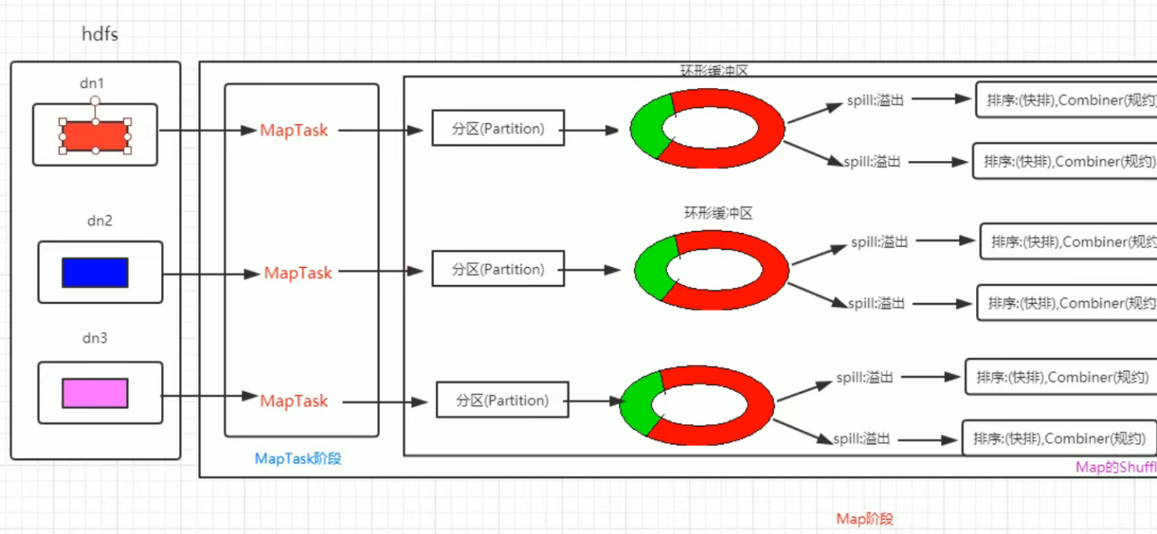

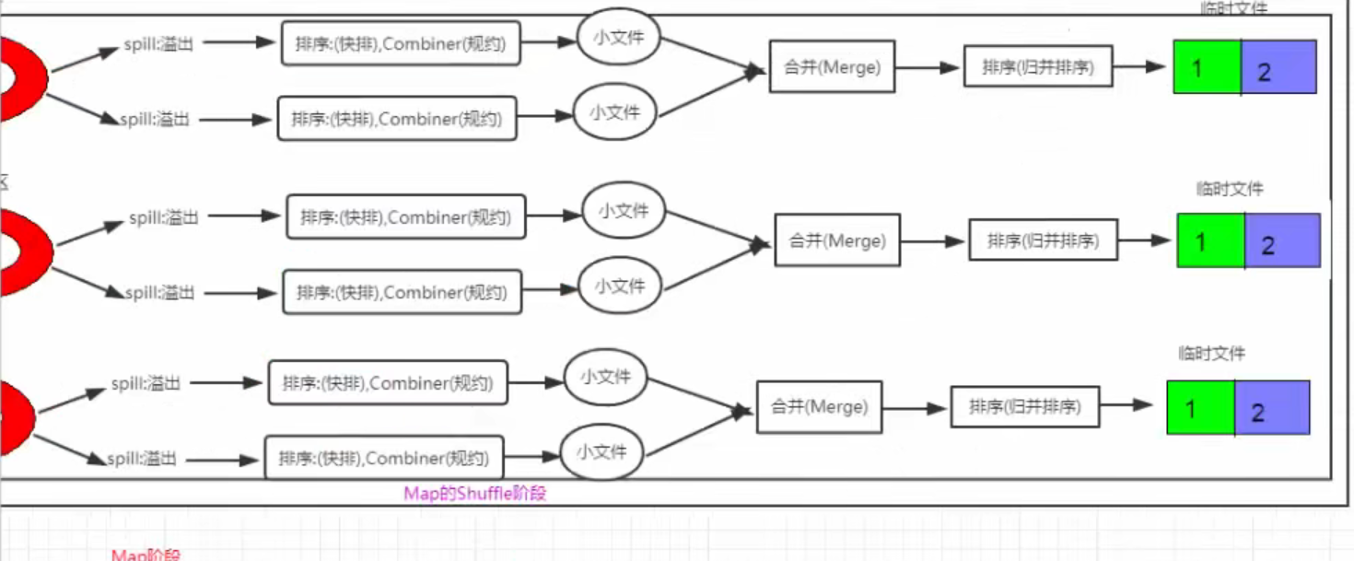

详细步骤：

* 1. 读取数据组件 InputFormat（默认是TextInputFormat）会通过getSplits方法对输入目录中的文件进行逻辑切片规划得到block，有多少个block就对应启动多少个MapTask
* 2. 将输入文件切分为block之后，由RecordReader对象（默认是LineRecordReader）进行一个读取，以\n作为分隔符，读取一行数据，返回这个<key，Value>，key表示行偏移量，Value表示这一行文本内容。
* 3. 读取block返回<key，Value>，进入用户自己继承的Mapper类中，执行用户重写的map函数，RecordReader读取一行这里调用一次
* 4. Mapper逻辑结束之后，将Mapper的每条结果通过context.write进行collect数据收集。在collect中，会先对其进行分区处理，默认使用HashPartationer。
  + MapReduce提供Partationer接口，它的作用就是个根据key或者Value以及Reducer的数量来决定当前的这对输出数据最终应该交由哪个Reduce Task处理，默认对Key Hash后再以Reducer数量取模，默认的取模方式只是为了平均Reducer的处理能力，如果用户自己对Partationer有需求，可以定制并且设置到Job上
* 5. 接下来，会将数据写入内存，内存中这片区域叫做环形缓冲区，环形缓冲区的作用是批量收集Mapper的结果，减少磁盘IO的影响，我们的Key/Value对以及Partation的结果都会被写入缓冲区，当然，写入之前，key/Vaue都会被序列化成自己数组
  + 环形缓冲区其实是一个数组, 数组中存放着 Key, Value 的序列化数据和 Key, Value 的元数据信息, 包括 Partition, Key 的起始位置, Value 的起始位置以及 Value 的长度.
  + 缓冲区是有大小限制, 默认是 100MB. 当 Mapper 的输出结果很多时, 就可能会撑爆内存, 所以需要在一定条件下将缓冲区中的数据临时写入磁盘, 然后重新利用 这块缓冲区. 这个从内存往磁盘写数据的过程被称为 Spill, 中文可译为**溢写**. 这个 溢写是由单独线程来完成, 不影响往缓冲区写 Mapper 结果的线程. 溢写线程启动 时不应该阻止 Mapper 的结果输出, 所以整个缓冲区有个溢写的比例 spill.percent . 这个比例默认是 0.8, 也就是当缓冲区的数据已经达到阈值 buffer size \* spill percent = 100MB \* 0.8 = 80MB , 溢写线程启动, 锁定这 80MB 的内存, 执行溢写过程. Mapper 的输出结果还可以往剩下的 20MB 内存中写, 互不影响
* 6. 当溢写线程启动后，需要对这80MB的空间内的key进行排序（快速排序Sort），排序是MR模型默认的行为，这里的排序也是对序列化的字节做的排序。
  + 如果Job设置过Combiner，那么现在就是使用Combiner的时候了，将有相同Key的key/value对的value加起来，减少溢写到磁盘的数据量，Combiner会优化MapReduce的中间结果，所以在它整个模型中会使用多次。
  + 哪些场景才能使用Combiner呢？从这里分析，Combiner的输出是Reducer的输入，Combiner绝不能改变最终的计算结果，Combiner只应该用于那种Reduce的输入 Key/Value 与输出Key/Value类型完全一致，而且不影响最终结果的场景，比如累加，最大值等，Combiner的使用一定得慎重，如果用好他，对Job执行效率有帮助，反之会影响Reducer的最终结果。
* 7. 合并溢写文件，每次溢写会在磁盘上生成一个临时文件（写之前判断是否有Combiner），如果Mapper的输出结果真的很大，有多次这样的溢写发生，磁盘上相应的就会有多个临时文件存在，当整个数据处理结束之后开始对磁盘中的临时文件进行Merge合并（归并排序），因为最终的文件只有一个，写入磁盘，并且为这个文件提供一个索引文件，以记录每个Reduce对应数据的偏移量。

环形缓冲区：

* 内存中的一个字节数组
* 大小为100M
* 阈值为80M

### Reduce端的Shuffle过程

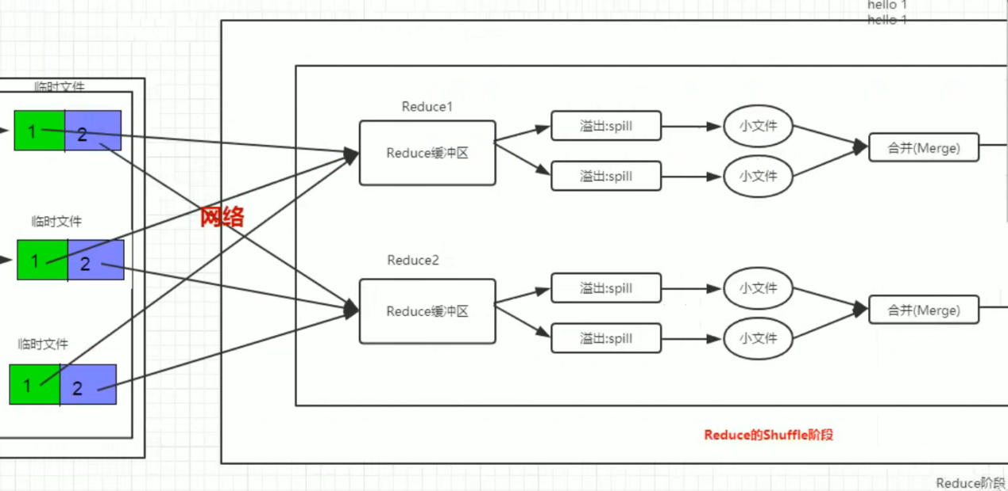

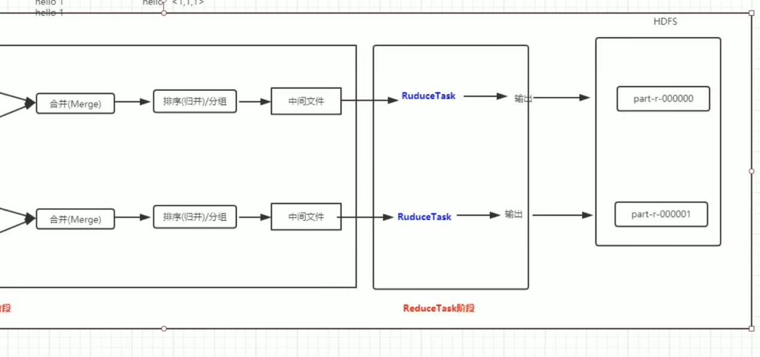

Reduce大致分为copy、sort、reduce三个阶段，重点在前俩个阶段。Copy阶段包含一个eventFetcher来获取已完成的map列表，由Fetcher线程去copy数据，在此过程中会启动俩个merge线程，分别为inMemoryMerger和onDiskMerger，分别将内中的数据merge到磁盘和将磁盘中的数据进行merge。待数据copy完成之后，copy姐u但就完成了，开始进行sort阶段，sort阶段主要是执行finalMerge操作，纯粹的sort阶段，完成之后就是reduce阶段，调用用户定义的reduce函数进行处理。

详细步骤：

* 1. Copy阶段：简单的拉取数据。Reduce进程启动一些数据copy线程（Fetcher），通过HTTP方式请求maptask获取数据自己的文件。
* 2. Merge阶段：这里的merge如map端的merge动作，只是数组中存放的是不同于map端copy来的数值。Copy过来的数据会先放入内存缓冲区中，这里的缓冲区大小要比map端 的更为灵活。merge有三种形式：内存到内存；内存到磁盘；磁盘到磁盘。默认情况下第 一种形式不启用。当内存中的数据量到达一定阈值，就启动内存到磁盘的merge。与map 端类似，这也是溢写的过程，这个过程中如果你设置有Combiner，也是会启用的，然后 在磁盘中生成了众多的溢写文件。第二种merge方式一直在运行，直到没有map端的数据 时才结束，然后启动第三种磁盘到磁盘的merge方式生成最终的文件。
* 3. 合并排序：。把分散的数据合并成一个大的数据后，还会再对合并后的数据排序。
* 4. 对排序后的键值对调用reduce方法，键相等的键值对调用一次reduce方法，每次调用会 产生零个或者多个键值对，最后把这些输出的键值对写入到HDFS文件中。

### Shuffle过程

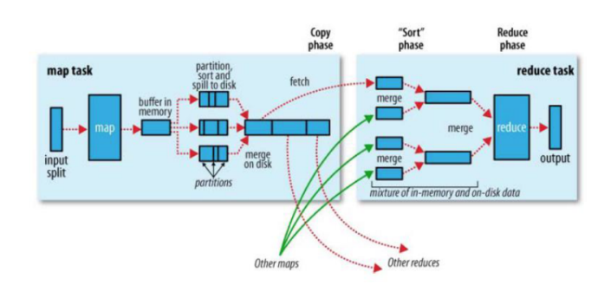

Shuffle是MR的核心，它分布在Map阶段和Reduce阶段。一般把从Map端产生输出到Reduce获得数据作为输入之前的过程称作shuffle。核心机制（分区、排序、分组、规约、合并等过程）

* 1. Collect阶段 ：将 MapTask 的结果输出到默认大小为 100M 的环形缓冲区，保存的是 key/value，Partition 分区信息等。
* 2. Spill阶段 ：当内存中的数据量达到一定的阀值的时候，就会将数据写入本地磁盘， 在将数据写入磁盘之前需要对数据进行一次排序的操作，如果配置了 combiner，还会将 有相同分区号和 key 的数据进行排序。
* 3. Merge阶段 ：把所有溢出的临时文件进行一次合并操作，以确保一个 MapTask 最终只 产生一个中间数据文件。
* 4. Copy阶段 ：ReduceTask 启动 Fetcher 线程到已经完成 MapTask 的节点上复制一份属于 自己的数据，这些数据默认会保存在内存的缓冲区中，当内存的缓冲区达到一定的阀值 的时候，就会将数据写到磁盘之上。
* 5. Merge阶段 ：在 ReduceTask 远程复制数据的同时，会在后台开启两个线程对内存到本 地的数据文件进行合并操作。
* 6. Sort阶段 ：在对数据进行合并的同时，会进行排序操作，由于 MapTask 阶段已经对数 据进行了局部的排序，ReduceTask 只需保证 Copy 的数据的最终整体有效性即可。
  + Shuffle中的缓冲区大小会影响到mapreduce程序的执行效率，原则上说，缓冲区越大，磁盘的IO次输越少，执行速度就越快。
  + 缓冲区的大小可以通过调整：参数mapreduce.task.io.sort.mb 默认100M

## MapReduce中的数据倾斜

在Map端到Reduce端需要通过网络传输，在多个ReduceTask中，可能其中一个接受到的数据量很大，造成数据倾斜。

## Map端的Join（避免数据倾斜）

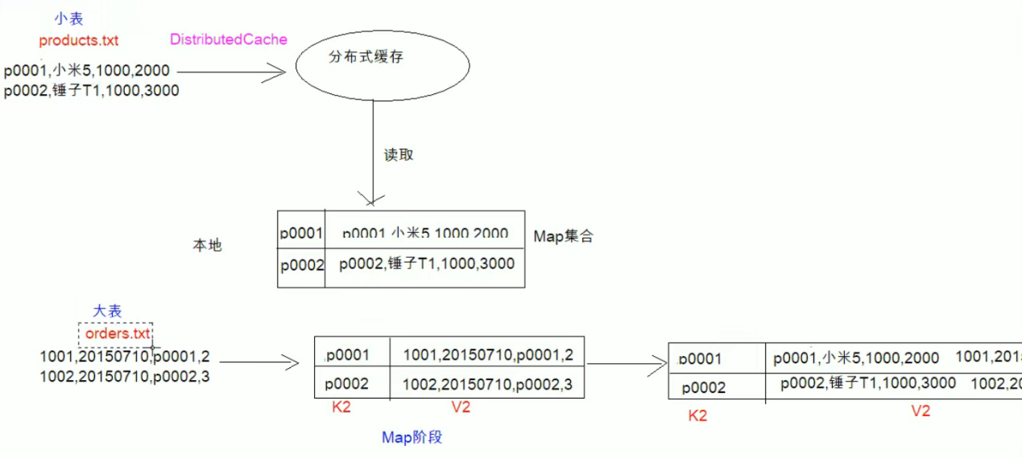

适用于关联表中有小表的情形。

* 使用分布式缓存，可以将小表分发到所有的map节点，这样，map节点就可以在本地对自己所读到的大表数据进行join并输出最终结果，可以大大提高join操作的并发度，加快处理速度。
* 分布式缓存：简单理解，就是集群中每台主机贡献出一片内存，整合到一起就是分布式缓存

这种情形中不需要reduce端，在map端完成了数据关联，避免了数据倾斜问题。

## InputForMat合并小文件

无论hdfs还是mapreduce，对于小文件都有损效率，实践中，又避免面临处理大量小文件的场景，此时，就需要有相应的解决方案。

小文件的优化方式：

* 1、在数据采集的时候，就将小文件或小批数据合成大文件再上传HDFS
* 2、在业务处理之前，在HDFS上使用MapReduce程序对小文件进行合并
* 3、在MapReduce处理时，可采用combineInputFormat提高效率

## Hadoop序列化和反序列化及其自定义bean对象实现序列化

序列化和反序列化

* 序列化就是把内存中的对象，转换成字节序列（或其它数据传输协议）以便于存储（持久化）和网络传输。
* 反序列化就是将收到字节序列（或者其它传输协议）或者是硬盘的持久化数据，转换成内存中的对象。
* Java的序列化是一个重量级序列化框架（Serializable），一个对象被序列化后，会附带很多额外的信息（各种校验信息，header，继承体系等），不便于在网络中高校传输。所以Hadoop自己开发了一套序列化机制（Writable），精简，高效。

自定义bean对象想要序列化传输步骤及注意事项

* 必须实现Writable接口
* 反序列化时，需要反射调用空参构造函数，所以必须要有空参构造
* 重写序列化方法和反序列化方法
* 注意反序列化的顺序和序列化的顺先完全一致
* 要想把结果显示在文件中，需要重写toString方法，而且要用“\t”分开，方便后续使用
* 如果需要自定义bean放在key中传输，则还需要实现comparable接口，因为MR的Shuffle过程一定会对key进行排序

# Hive篇

## Hive架构

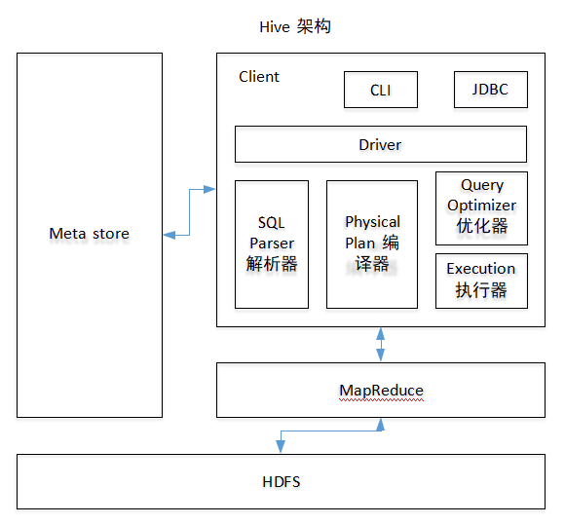

## Hive和数据库的比较

* 数据规模
  + 由于Hive建立在集群上并可以利用MR进行并行机算，因此可以支持很大规模的数据；数据库则可以支持的数据规模较小。
* 数据更新
  + 由于数据规模问题，Hive是针对数据仓库应用设计的，而数据仓库的内容是读取查询操作比较多，写入操作比较少，Hive不建议针对数据的改写，所有的数据都是在加载的时候确定好的。数据库则通常是需要进行修改操作，例如有一些insert into 、update set来修改数据。
* 执行延迟
  + Hive查询数据，由于没有索引，需要扫描整个表，因此延迟较高。另一个延迟高的原因是由于MR框架，MR本身具有较高的延迟，因此在利用MR执行Hive查询时，会有较高的延迟。相对，数据库延迟较低，这个前提时数据规模较小，数据规模大的时候，Hive的并行机算比较有优势。
* 查询语言
  + HQL和SQL类似，语法相似。

## Hive底层和数据库交互原理？

Hive的查询功能是由HDFS和MapReduce结合起来实现的，对于大规模数据查询还是不建议在hive中，因为过大数据量会造成查询十分缓慢。

Hive和MySQL的关系：只是借用MySQL来存储Hive中的元数据信息，成为metastore。

## Hive解析成MR的过程

Hive通过给用户提供一系列交互接口，接受到用户的指令（sql），结合元数据（metastore），经过Driver内的解析器，编译器，优化器，执行器，转换成MR（将sql转换成抽象语法树AST的解析器，将AST编译成逻辑执行计划的编译器，在对逻辑执行计划进行优化的优化器，最后将逻辑执行计划转换成mapreduce），提交给hadoop中执行，最后将执行返回的结果输出到用户交互接口

## Hive如何实现分区？

1. 建表：create table tablename(col1 string) partitioned by(col2 string);

2. 添加分区：alter table tablename add partition(col2=’202101’);

3. 删除分区：alter table tablename drop partition(col2=’202101’);

## Hive导入数据的五种方式

* Load方式，可以从本地或者HDFS上导入，本地是copy，HDFS是移动。
  + 本地：load data local inpath ‘/root/student.txt’ into table student;
  + HDFS：load data inpath ‘/usr/hive/data/student’ into table student;
* Insert方式，往表里插入
  + Insert into student values(1, ‘zhangsan’);
* As select 方式，根据查询结果创建表并且插入数据
  + Create table if not exists stu1 as select id, name from student;
* Location方式，创建表并且指定数据的路径
  + Create external if not exists stu2 like student location '/user/hive/warehouse/student/student.txt';

## 内部表和外部表的区别？

内部表是由Hive自身管理，外部表有HDFS管理。删除内部表会直接删除元数据，metadata以及存储数据，删除外部表仅仅会删除元数据，HDFS上的文件并不会被删除。

* 创建表时：创建内部表时，会将数据移动到数据仓库指向的路径，创建外部表时，仅仅记录数据所在的路径，不对数据的位置做任何改变。
* 删除表时：删除表的时候，内部表的元数据和数据会被一起删除，而外部表只删除元数据，不删除数据。这样外部表 相对来说更加安全些，数据组织也更加灵活，方便共享数据源。

## 分桶表

分桶就是对应MR中的分区，桶表是对数据某个字段进行哈希取值，然后放到不同文件中存储。数据加载到桶表时，会对字段取hash值，然后与桶的数量取模。把数据放到对应的文件中。物理上，每个桶就是表目录里的一个文件，一个作业产生的桶（就是输出的文件）和reduce任务个数相同。

桶表专门用于抽样查询，比较专业，不是日常用来存储数据的表，需要抽样查询的时候，才创建使用桶表。

## Hive的4种排序

* order by //指定desc降序，asc升序。by会对全局做排序，因此只有一个Reducer（多个Reducer无法保证全局有序），然而只有一个Reducer，会导致当输入规模较大时，消耗较长的计算时间。
* sort by 【对分区内的数据进行排序】sort by不是全局排序，其在数据进入reducer前完成排序。
  + 因此，如果用sort by进行排序，并且设置mapred.reduce.tasks>1，则sort by只会保证每个reducer的输出有序，并不保证全局有序。
  + Sort by 不同于order by，它不受Hive.mapred.mode属性的影响，sort by的数据只能保证在同一个reduce中的数据可以按照指定字段排序。
  + 使用sort by 可以指定执行的reduce个数（通过set mapred.reduce.tasks=n来指定），对输出的数据再执行归并排序，即可得到全部结果。
* Distribute by【对map输出进行分区】distribute by是控制在map端如何拆分数据给reduce端的。Hive会根据distribute by后面列，对应的reduce个数进行分发，默认是采用hash算法。Sort by为每个reduce产生一个排序文件。在一些情况下，你需要控制某个特定行应该到哪个reducer，这通常是为了进行后续的聚焦操作。Distribute by刚好可以做这件事情。因此distribute by经常和sort by配和使用。
* Cluster by，除了具有distribute by的功能外还兼具sort by的功能。当distribute by和sort by是同一个字段的时候可以使用cluster by代替，但是排序只能是倒叙排序，不能指定排序规则为asc或者desc。

## Hive中order by，sort by，distribute by和cluster by的区别

1. order by：对数据进行全局排序，只有一个reduce工作

2. sort by：每个mapreduce中进行排序，一般和distribute by使用，且distribute by写在sort by前面。当mapred.reduce.tasks=1时，效果和order by一样

3. distribute by：类似MR中的Partition，对key进行分区，结合sort by实现分区排序

4. cluster by：当distribute by和sort by字段相同时，可以使用cluster by代替，但cluster by只能是升序，不能指定排序规则

## 数据倾斜问题？

**空值引发的数据倾斜**

* 解决方案：  
  第一种：可以直接不让null值参与join操作，即不让null值有shuffle阶段
* 第二种：因为null值参与shuffle时的hash结果是一样的，那么我们可以给null值随机赋值，这样它们的hash结果就不一样，就会进到不同的reduce中

**不同数据类型引发的数据倾斜**

* 解决方案：  
  如果key字段既有string类型也有int类型，默认的hash就都会按int类型来分配，那我们直接把int类型都转为string就好了，这样key字段都为string，hash时就按照string类型分配了

**不可拆分大文件引发的数据倾斜**

* 解决方案：  
  这种数据倾斜问题没有什么好的解决方案，只能将使用GZIP压缩等不支持文件分割的文件转为bzip和zip等支持文件分割的压缩方式。  
  所以，我们在对文件进行压缩时，为避免因不可拆分大文件而引发数据读取的倾斜，在数据压缩的时候可以采用bzip2和Zip等支持文件分割的压缩算法。

**数据膨胀引发的数据倾斜**

* 解决方案：  
  在Hive中可以通过参数 hive.new.job.grouping.set.cardinality 配置的方式自动控制作业的拆解，该参数默认值是30。表示针对grouping sets/rollups/cubes这类多维聚合的操作，如果最后拆解的键组合大于该值，会启用新的任务去处理大于该值之外的组合。如果在处理数据时，某个分组聚合的列有较大的倾斜，可以适当调小该值。

**表连接时引发的数据倾斜**

* 解决方案：  
  通常做法是将倾斜的数据存到分布式缓存中，分发到各个Map任务所在节点。在Map阶段完成join操作，即MapJoin，这避免了 Shuffle，从而避免了数据倾斜。

**确实无法减少数据量引发的数据倾斜**

* 解决方案：  
  这类问题最直接的方式就是调整reduce所执行的内存大小。  
  调整reduce的内存大小使用mapreduce.reduce.memory.mb这个配置。

## Hive的数据存储格式（列式存储和行式存储）

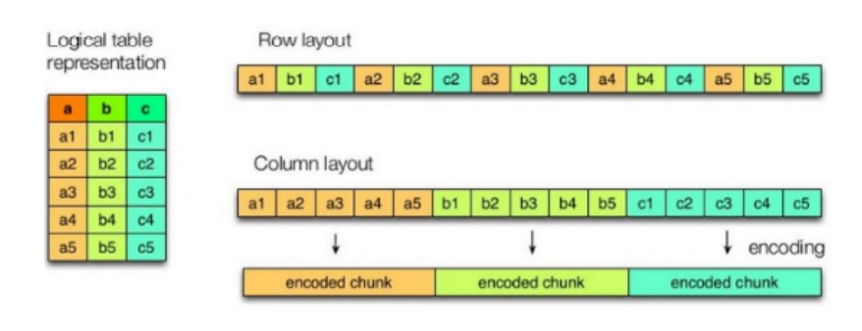

行式存储特点：

* 1.行查询效率高
* 2.列查询效率低
* 3.数据压缩效率低

列式存储特点：

* 1.行查询效率低
* 2.列查询效率高
* 3.数据压缩效率高

## Hive中的压缩格式 TextFile、SequenueFile、RCfile、ORCfile区别？

1、TextFile

默认格式，存储方式为行存储，数据不做压缩，磁盘开销大，数据解析开销大。可结合Gzip、Bzip2使用(系统自动检查，执行查询时自动解压)，但使用这种方式，压缩后的文件不支持split，Hive不会对数据进行切分，从而无法对数据进行并行操作。并且在反序列化过程中，必须逐个字符判断是不是分隔符和行结束符，因此反序列化开销会比SequenceFile高几十倍。

2、SequenceFile

SequenceFile是Hadoop API提供的一种二进制文件支持，存储方式为行存储，其具有使用方便、可分割、可压缩的特点。

SequenceFile支持三种压缩选择：NONE，RECORD，BLOCK。Record压缩率低，一般建议使用BLOCK压缩。

优势是文件和hadoop api中的MapFile是相互兼容的

3、RCFile

存储方式：数据按行分块，每块按列存储。结合了行存储和列存储的优点：

首先，RCFile 保证同一行的数据位于同一节点，因此元组重构的开销很低；

其次，像列存储一样，RCFile 能够利用列维度的数据压缩，并且能跳过不必要的列读取；

4、ORCFile

存储方式：数据按行分块 每块按照列存储。

压缩快、快速列存取。

效率比rcfile高，是rcfile的改良版本。

## Hive优化有哪些方面？

* 数据存储压缩
* 通过调参优化
* 有效地减小数据集将大表拆分成子表，结合使用外部表和分区表
* SQL优化

## 星型模式

当所有维表都直接连接到“ 事实表”上时，整个图解就像星星一样，故将该模型称为星型模型。

星型架构是一种非正规化的结构，多维数据集的每一个维度都直接与事实表相连接，不存在渐变维度，所以数据有一定的冗余，如在地域维度表中，存在国家A 省B的城市C以及国家A省B的城市D两条记录，那么国家A和省B的信息分别存储了两次，即存在冗余。

* 星型模是一种多维的数据关系，它由一个事实表和一组维表组成。
* 每个维表都有一个维作为主键，所有这些维的主键组合成事实表的主键。
* 强调的是对维度进行预处理，将多个维度集合到一个事实表，形成一个宽表。
* 这也是我们在使用hive时，经常会看到一些大宽表的原因，大宽表一般都是事实表，包含了维度关联的主键和一些度量信息，而维度表则是事实表里面维度的具体信息，使用时候一般通过join来组合数据，相对来说对OLAP的分析比较方便。

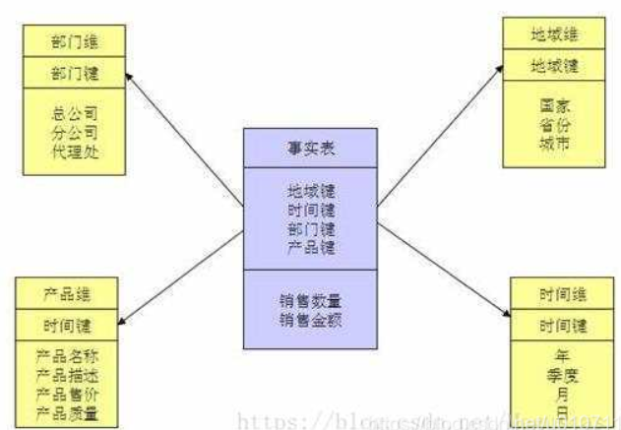

## 雪花模型

当有一个或多个维表没有直接连接到事实表上，而是通过其他维表连接到事实表上时，其图解就像多个雪花连接在一起，故称雪花模型。雪花模型是对星型模型的扩展。它对星型模型的维表进一步层次化，原有的各维表可能被扩展为小的事实表，形成一些局部的"层次" 区域，这些被分解的表都连接到主维度表而不是事实表。如图所示，将地域维表又分解为国家，省份，城市等维表。它的优点是：通过最大限度地减少数据存储量以及联合较小的维表来改善查询性能，雪花型结构去除了数据冗余。

星型模型因为数据的冗余所以很多统计查询不需要做外部的连接，因此一般情况下效率比雪花型模型要高。星型结构不用考虑很多正规化的因素，设计与实现都比较简单。雪花型模型由于去除了冗余，有些统计就需要通过表的联接才能产生，所以效率不一定有星型模型高。正规化也是一种比较复杂的过程，相应的数据库结构设计、数据的 ETL、以及后期的维护都要复杂一些。因此在冗余可以接受的前提下，实际运用中星型模型使用更多，也更有效率。

## 星型模型和雪花模型对比

星形模型和雪花模型是数据仓库中常用到的两种方式，而它们之间的对比要从四个角度来进行讨论。

（1）**数据优化**：

雪花模型使用的是规范化数据，也就是说数据在数据库内部是组织好的，以便消除冗余，因此它能够有效地减少数据量。通过引用完整性，其业务层级和维度都将存储在数据模型之中。  
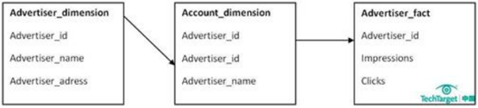

相比较而言，星形模型使用的是反规范化数据。在星形模型中，维度直接指的是事实表，业务层级不会通过维度之间的参照完整性来部署。  
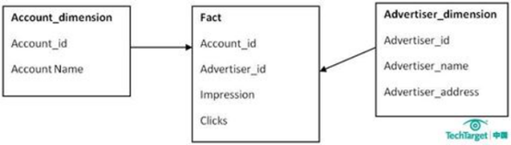  
（2）**业务模型**：

主键是一个单独的唯一键(数据属性)，为特殊数据所选择。在上面的例子中，Advertiser\_ID就将是一个主键。外键(参考属性)仅仅是一个表中的字段，用来匹配其他维度表中的主键。在我们所引用的例子中，Advertiser\_ID将是Account\_dimension的一个外键。

在雪花模型中，数据模型的业务层级是由一个不同维度表主键-外键的关系来代表的。而在星形模型中，所有必要的维度表在事实表中都只拥有外键。

（3）性能：

第三个区别在于性能的不同。雪花模型在维度表、事实表之间的连接很多，因此性能方面会比较低。举个例子，如果你想要知道Advertiser  
的详细信息，雪花模型就会请求许多信息，比如Advertiser Name、ID以及那些广告主和客户表的地址需要连接起来，然后再与事实表连接。

而星形模型的连接就少的多，在这个模型中，如果你需要上述信息，你只要将Advertiser的维度表和事实表连接即可。

（4）ETL：

雪花模型加载数据集市，因此ETL操作在设计上更加复杂，而且由于附属模型的限制，不能并行化。

星形模型加载维度表，不需要再维度之间添加附属模型，因此ETL就相对简单，而且可以实现高度的并行化。

# Hive调优篇

## Fetch抓取

fetch模式，则是在某些情况下尽量不跑mr，比如查询几个字段，全局查找，字段查，limit查等情况

## 本地模式

当数据量较小的时候，启动分布式处理数据会比较慢，启动时间较长，不如本地模式快，用下面的参数来调整

## 严格模式

Hive提供了一个严格模式，可以防止用户执行那些可能意向不到的不好的影响的查询。

通过设置属性hive.mapred.mode值为默认是非严格模式nonstrict 。开启严格模式需要修改 hive.mapred.mode值为strict，开启严格模式可以禁止3种类型的查询。

1. 对于分区表，在where语句中必须含有分区字段作为过滤条件来限制范围，否则不允许执行 。 换句话说，就是用户不允许扫描所有分区。进行这个限制的原因是，通常分区表都拥有非常 大的数据集，而且数据增加迅速。没有进行分区限制的查询可能会消耗令人不可接受的巨大 资源来处理这个表。

2） 对于使用了order by语句的查询，要求必须使用limit语句 。因为order by为了执行排序过 程会将所有的结果数据分发到同一个Reducer中进行处理，强制要求用户增加这个LIMIT语句可 以防止Reducer额外执行很长一段时间。

3） 限制笛卡尔积的查询 。对关系型数据库非常了解的用户可能期望在执行JOIN查询的时候不 使用ON语句而是使用where语句，这样关系数据库的执行优化器就可以高效地将WHERE语句 转化成那个ON语句。不幸的是，Hive并不会执行这种优化，因此，如果表足够大，那么这个 查询就会出现不可控的情况。

## 4. JVM重用

在mr里面，是以进程为单位的，一个进程就是一个Jvm,其实像短作业，这些进程能够重用就会很快，但是它的缺点是会等任务执行完毕后task插槽，这个在数据倾斜时候较为明显。开启这个使用下面的参数

SET mapreduce.job.jvm.numtasks=5;

JVM重用是Hadoop调优参数的内容，其对Hive的性能具有非常大的影响，特别是对于很难避 免小文件的场景或task特别多的场景，这类场景大多数执行时间都很短。

Hadoop的默认配置通常是使用派生JVM来执行map和Reduce任务的。这时JVM的启动过程可能 会造成相当大的开销，尤其是执行的job包含有成百上千task任务的情况。JVM重用可以使得 JVM实例在同一个job中重新使用N次。N的值可以在Hadoop的mapred-site.xml文件中进行配 置。通常在10-20之间，具体多少需要根据具体业务场景测试得出。

## 5. 并行执行

Hive的查询会转为stage，这些stage并不是相互依赖的，可以并行执行这些stage，使用下面的参数

SET hive.exec.parallel=true; -- 默认false

SET hive.exec.parallel.thread.number=16; -- 默认8

## 推测执行

这个参数的作用是，使用空间资源来换取得到最终结果的时间，比如由于网络，资源不均等原因，某些任务运行特别慢，会启动备份进程处理同一份数据，并最终选用最先成功的计算结果作为最终结果。

在分布式集群环境下，因为程序Bug（包括Hadoop本身的bug），负载不均衡或者资源分布不 均等原因，会造成同一个作业的多个任务之间运行速度不一致，有些任务的运行速度可能明 显慢于其他任务（比如一个作业的某个任务进度只有50%，而其他所有任务已经运行完毕）， 则这些任务会拖慢作业的整体执行进度。

## 动态分区调整

往hive分区表中插入数据时，hive提供了一个动态分区功能，其可以基于查询参数的位置去推 断分区的名称，从而建立分区。使用Hive的动态分区，需要进行相应的配置。 Hive的动态分区是以第一个表的分区规则，来对应第二个表的分区规则，将第一个表的所有 分区，全部拷贝到第二个表中来，第二个表在加载数据的时候，不需要指定分区了，直接用 第一个表的分区即可。

## MapJoin

如果不指定MapJoin或者不符合MapJoin的条件，那么Hive解析器会在Reduce阶段完成join,容 易发生数据倾斜。可以用MapJoin把小表全部加载到内存在map端进行join，避免reducer处 理。

# Spark篇

## RDD特点

* RDD是一个数据集
* RDD是一个编程模型
* RDD有依赖关系
* RDD可分区
  + RDD是一个分布式计算框架，所以，一定要进行分区计算，只有分区了，才能利用集群的并行计算能力

## 常用算子有哪些？

* Transform
  + map
  + flatmap
  + filter
  + mapPartitons
  + mapPartitionsWithIndex
  + mapValues
  + sample：采样
  + union：取并集
  + intersection：取交集
  + substract：取差集，可以设置分区数
  + distinct：去重
  + reduceByKey：需要shuffle的操作
  + groupByKey：是一个shuffled
  + combineByKey：也是一个聚合算子，按照Key。reduceByKey，groupByKey底层都是combineByKey
  + aggregateByKey：聚合所有Key相同的Value。按照Key聚合Vaule
  + foldByKey：区别于reduceByKey，可以指定初始值
  + join
  + cogroup：多个RDD协同分组，将多个RDD中Key相同的Value分组
  + cartestan：笛卡尔积
  + sortBy：可以指定按照哪个字段排序，sortByKey只能按照Key来排序
  + sortByKey：Key-value类型RDD才会有这个算子
  + PartitionBy：传入几个，重新设置几个分区，如果一样，则忽略此操作
  + Coalesce：减少分区
  + Repartition：重分区
* Action
  + reduce：对整个结果集聚合
  + collect：以数组形式返回数据集中的所有元素，测试调试用
  + first：返回第一个元素
  + count：返回个数
  + take（N）：返回前N个元素
  + takeSample：类似于sample，区别这是个action算子，直接返回结果
  + fold：指定初始值和计算函数，折叠聚合整个数据集
  + foreach：遍历
  + countByKey：求整个数据集中key以及key对应的出现次数
  + saveAsTextFile：保存文件

## 在集群中运行需要很多节点之间配和，出错概率高，如何容错？

例如 RDD1🡪RDD2🡪RDD3 这个过程中，RDD2出错了，有两种办法可以解决

* 1. 缓存RDD2的数据，直接恢复RDD2，类似HDFS的副本机制
* 2. 记录RDD2的依赖关系，通过其父级别的RDD来恢复RDD2，这种方式会少很多数据的交互和保存。这种方式相当于通过父级别RDD重新计算一个新的RDD2

## 假如任务特别复杂，流程特别长，有很多RDD之间有依赖关系，如何优化？

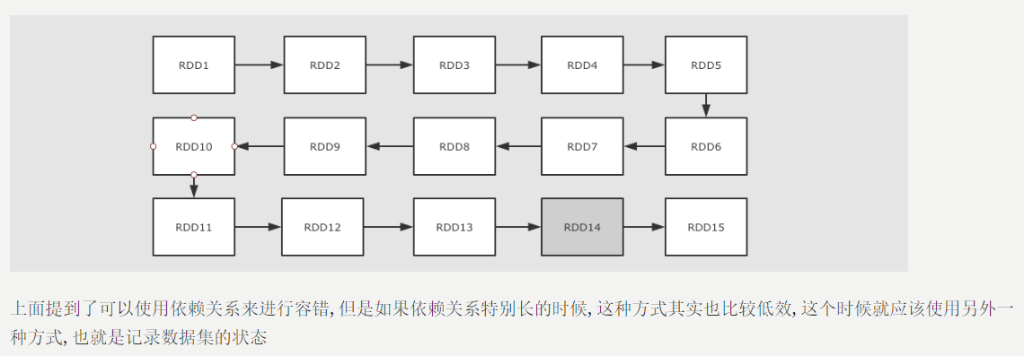

在Spark中有两个手段可以做到：

* 1. 缓存
* 2. Checkpoint

## RDD持久化原理（缓存）

Spark非常重要的一个功能就是可以将RDD持久化在内存中。

调用cache() 和 persist() 的区别在于，cache() 是persist()的一种简化方式，cache()的底层就是调用persist()的无参版本persist(MEMORY\_ONLY)，将数据持久化到内存中。

## 缓存的意义（作用）

* 在整个RDD依赖链中，有transform算子，有action算子，有时由于多次调用action算子有可能进行多次重复计算，这个时候，将第一次计算结果缓存下来，就不需要多次重复计算，从而提升性能。
* 或者，在整个RDD链条中，有某个RDD出错，而且整个RDD链的计算开销比较大，这个时候缓存就能解决，从而达到容错的功能。
* 缓存适合在一个RDD需要重复多次利用，并且还不是特别大的情况下使用，比如迭代计算这种场景就不太OK。

## Checkpoint检查点机制？

Checkpoint的主要作用是斩断RDD的依赖链，并且将数据存储在可靠的存储引擎中，例如支持分布式存储和副本机制的HDFS。

相比于持久化的区别：

持久化只是将数据保存在BlockManager中，但是RDD的依赖关系是不变的，checkpoint执行完成之后，RDD已经没有之前所谓的依赖RDD了，而只是有一个强行为其设置的checkpointRDD，checkpoint之后RDD的lineage（依赖链）就改变了。

持久化的数据丢失的可能性更大，因为节点的故障会导致磁盘、内存的数据丢失。但是checkpoint的数据通常是保存在高可用的文件系统中，比如HDFS中，所以数据丢失可能性比较低

## Checkpoint和持久化（Cache）的区别？

Cache可以把RDD计算出来然后放在内存中，但是RDD的依赖链（相当于NameNode中的Edits日志）是不能丢失的，因为这种缓存是不可靠的，如果出现了一些错误（例如Executor宕机），这个RDD的容错就只能通过回溯依赖链，重新计算，如果依赖链很长，那么会非常耗费资源。

主要区别如下：

* Checkpoint可以将数据保存到HDFS这类可靠的存储系统中，Persist和Cache只能保存到本地的磁盘和内存中
* Checkpoint可以斩断RDD的依赖链，Persist和Cache不行
* 因为CheckpointRDD没有向上的依赖链，所以程序结束后依然存在，不会被删除，而Cache和Persist会在程序结束后立刻被清楚

## RDD相比于MR如何解决迭代计算非常低效的问题？

MR迭代计算的方式：

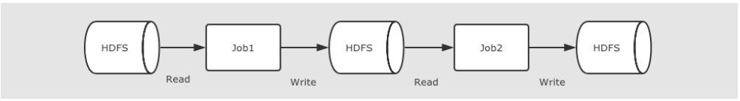

多个MapReduce任务之间没有基于内存的数据共享方式，只能通过磁盘来进行共享，这种方式明显比较低效，需要进行大量的IO操作

RDD迭代计算的方式：

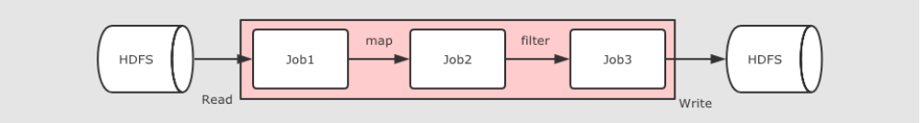

在Spark中，整个计算过程是内存共享的，而不需要将中间结果放在可靠的分布式文件系统中。这种方式在保证容错的前提下，提供更多的灵活，更快的执行速度，非常适合迭代计算，比如机器学习。

## RDD的分区

* RDD经常需要读取外部系统的数据来创建，外部存储系统往往是支持分片的，RDD需要支持分区，来和外部系统的分片一一对应。
* RDD的分区是一个并行计算的实现手段

## Spark中的Shuffle操作的特点

* 只有Key-Value型的RDD才会有Shuffle操作，例如RDD[(K, V)]，但是有一个特例，就是reparation算子可以对任何数据类型Shullfe
* 早起版本Spark的Shuffle算法是Hash base shuffle，后来改为Sort base shuffle，更适合大吞吐量的场景

## RDD的Shuffle是什么？

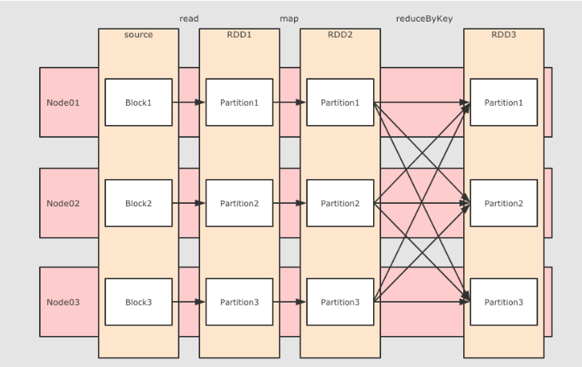

ReduceByKey 这个算子本质上就是先按照Key 分组，然后对每一组数据进行reduce，所面临的困难就是Key相同的所有数据可能分布在不同的Partition分区中，甚至可能在不同的节点中，但是它们必须被共同计算。

为了让来自相同的Key 的所有数据都在reduceByKey的同一个reduce中处理，需要执行一个all-to-all的操作，需要在不同的节点（不同的分区）之间拷贝数据，必须跨分区聚集相同Key的所有数据，这个过程叫做Shuffle。

注意：Shuffle分Map端和Reduce端，Map端到Reduce端数据实通过拷贝文件的形式进行拉取。

## Hash base shuffle 和 Sort base shuffle

Hash base shuffle

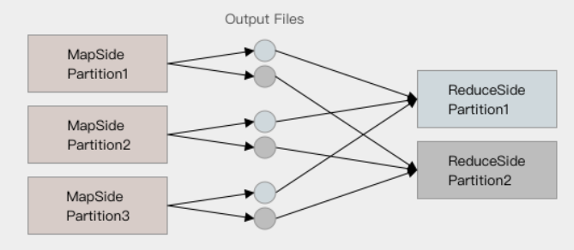

大致原理是分桶，Reducer的个数决定每个Mapper桶（文件）的个数，按照Key的Hash将数据映射到不同的桶中，Reducer找到每一个Mapper中对应自己的桶拉取数据。

但是，如果如果有1000个Mapper和1000个Reducer，那么文件的个数就是1000000，过多的文件会导致文件系统打开过多的文件描述符，占用系统资源，所以这种方式并不适合大规模数据的处理，只适合中等规模和小规模数据处理，Spark1.2版本中废弃了这种方式。

Sort base shuffle

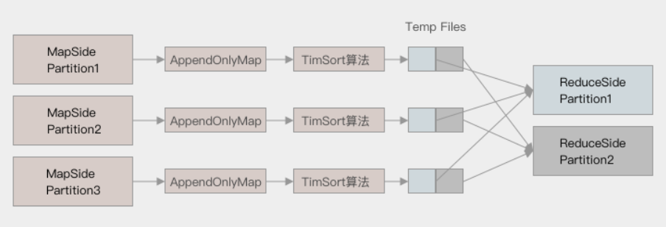

对于Sort base shuffle来说，每个Map侧的分区只有一个输出文件，Reduce侧的Task来拉取，大致流程如下：

* 1. Map侧将数据全部放入一个叫做AppendOnlyMap的组件中，同时可以在这个特殊的数据结构中做聚合操作。
* 2. 然后通过一个TimSort算法对AppendOnlyMap底层的Array进行排序。先按照Partition ID排序，然后按照Key的HashCode排序。
* 3. 最终每个Map Task生成一个输出文件，Reduce Task来拉取自己对应的数据。

这种方式，确实可以大幅度减少所产生的中间文件，从而能够更好的应对大吞吐量的场景，在Spark1.2之后，默认采用这种方式。

但是需要大家知道的是, Spark 的 Shuffle 算法并不只是这一种, 即使是在最新版本, 也有三种 Shuffle 算法, 这三种算法对每个 Map 都只产生一个临时文件, 但是产生文件的方式不同, 一种是类似 Hash 的方式, 一种是刚才所说的 Sort, 一种是对 Sort 的一种优化(使用 Unsafe API 直接申请堆外内存)

## 宽依赖和窄依赖说明？

* 宽依赖：本质就是shuffle。父RDD的每一个partition中的数据，都可能会传输一部分到下一个子RDD的每一个partition中，此时父RDD和子RDD的partition之间具有交互错综复杂的关系，这种情况就叫做俩个RDD之间是宽依赖。
* 窄依赖：父RDD和子RDD的partition之间的对应关系是一对一的。

## 数据倾斜的产生和解决办法？

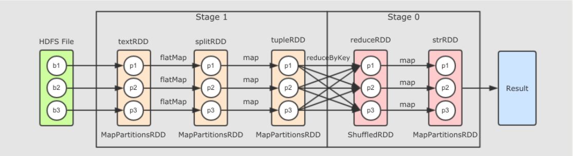

数据倾斜是以围着某一个或者某几个partition的数据特别大，导致这几个partition上的计算需要耗费相当长的时间。

在spark中同一个应用程序划分成多个stage，这些stage之间是串行执行的，而一个stage里面的多个task是可以并行执行，task数目由partition数目决定，如果一个partition的数目特别大，那么导致这个task执行时间很长，导致接下来的stage无法执行，从而导致整个job执行变慢。

避免数据倾斜，一般是要选用合适的key，或者自己定义相关的partitioner，或者加盐或者哈希值来拆分这些key，从而将这些数据分散到不同的partition去执行。

* 首先一个笨一点的解决办法，就是抽样统计key的个数，然后将倾斜的数据过滤掉，但是此操作不能影响整体的结果，类似于MR中Shuffle过程中的combiner，局部聚合。
* 对聚合算子进行俩次操作，第一次给key加上一个随机数，然后聚合一次，第二次将加上的随机数取消掉再聚合一次
* 将reduce端的join转为map端的join，例如：将小表广播出去，然后在大表操作时，使用map算子获取数据进行合并，核心思想就是将key均匀的分布到不同的分区中，并行的去处理这些数据。

如下算子会导致shuffle操作，是导致数据倾斜可能发生的关键点所在：groupByKey、reduceByKey、aggregaByKey、join、cogroup

## Spark的DAG图是什么？



有向无环图，就是记录着RDD的依赖关系图

* 一个Spark应用里面可以有多个DAG，有几个DAG是取决于出发了多少次的Action
* 一个DAG中会有不同的阶段也就是Stage，话分Stage的依据是宽依赖
* 一个Stage中有1个Taskset，一个分区对应一个Task

## TaskScheduler（任务调度器）的作用是啥？

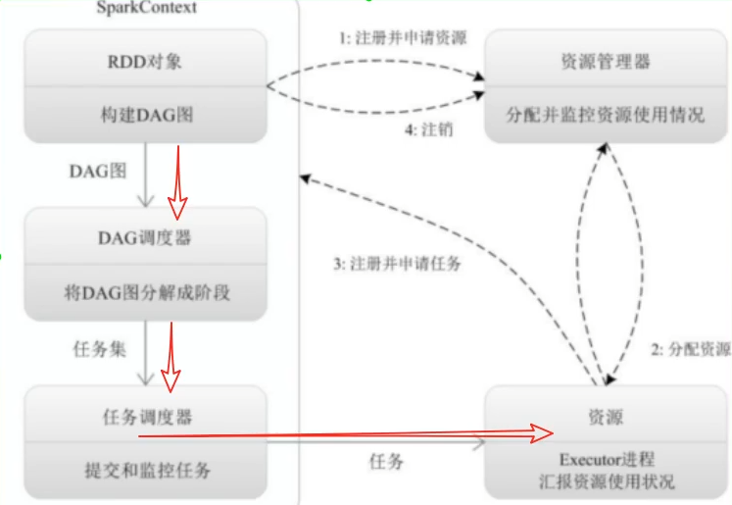，

* Stage也就是taskSet发送给taskScheduler，taskScheduler将task发送给Executor执行。

## Spark的内存分布？

分为堆内内存和堆外内存

* 在使用堆内内存的时候，如果我们设置的堆内内存是2个G，读取的数据也是俩个G，然后又来了俩个G的数据，这样就会出现OOM内存溢出的情况，因为你处理完2G的数据，空间并不会马上进行GC回收。
* 这样我们就可以使用堆外内存，也就是物理内存，堆外内存可以精准的申请和释放空间，不需要GC，性能比较高，提升了任务执行的效率。

## Spark处理小文件？

每一个小文件在RDD中都会创建一个分区，分区数过多，执行Shuffle就会在读写时开销很大，造成性能浪费。

采用coalesce(num)对数据集repartition重分区来合理的设置分区数。

## Spark内存溢出OOM情况？如何避免OOM？

* 1.map过程中产生大量的对象导致内存溢出
* 2.数据不平衡也会导致内存溢出，一个分区中出现很多的key，其他的分区只有少量的key，可能出现OOM
* 3. coalesce调用导致内存溢出，比如，起初可能有100个分区，然后使用coalesce进行分区合并，内存不够可能导致内存溢出
* 4. Shuffle后内存溢出，就是可能shuffle操作之后导致数据不平衡，一个分区内存在大量key的情况
* 5. Standalone模式下资源分配不均匀导致内存溢出
* 6. 在RDD中，共用对象能够减少OOM的情况

避免方法：

* 1.使用mapPartitions代替大部分map操作，或者连续使用的map操作
* 2. Broadcast join和普通join
* 3. 先filter在join，就是过滤掉一些数据之后再进行join
* 4. PartitionBy优化
* 5.combineByKey的使用，就是shuffle进行之前，先进行一次局部聚合
* 6.参数优化

## Spark Shuffle默认并行度？

参数 spark.sql.shuffle.partitions 决定 默认并行度200个

* Coalesce和repartition都用于改变分区，coalesce用于缩小分区且默认不会进行shuffle，repatition用于增大分区（提高并行度）会进行shuffle，在spark中减少文件个数会使用coalecse来减少分区来达到这个目的。但是如果数据量太大，分区数过少会出现OOM，所以coalesce缩小分区数也需要合理。

## Spark中的闭包？

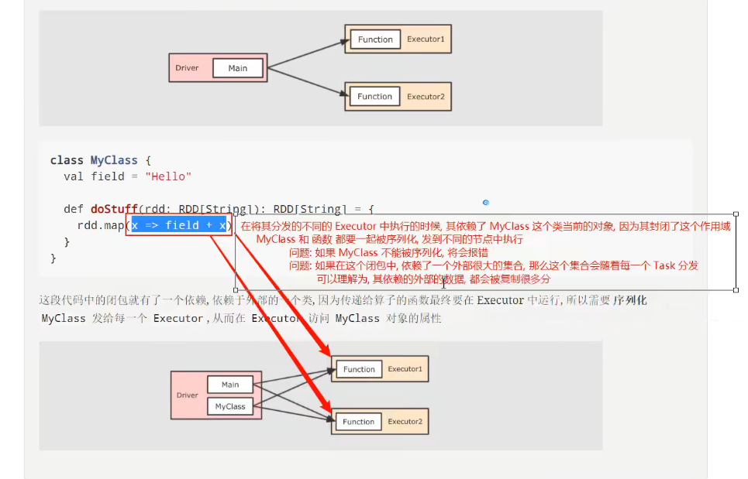

* 闭包就是一个封闭的作用域，也是一个对象
* Spark算子所接受的函数，本质上是一个闭包，因为其需要封闭作用域，并且序列化自身和依赖，分发到不同的节点中运行

## 全局累加器是什么？如何自定义？

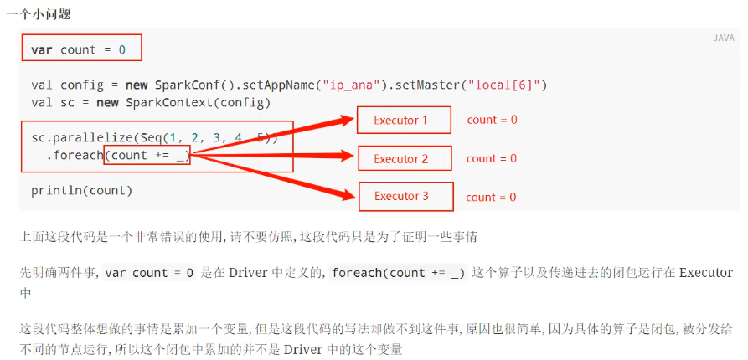

Accumulatirs（累加器）是一个支持added（添加）的分布式变量，可以在分布式环境下保持一致性，并且能够做到高效的并发，原生Spark支持数值型累加器，可以用于实现计数或者求和。

* Accumulator是支持并发运行的，在任何地方都可以通过add来修改数值，无论是Driver还是Executor，只能在Driver中才能调用value来获取值
* 累加器还有俩个小特性，第一，累加器保证在Spark任务出现问题被重启的时候不会出现重复计算，第二，累加器只有在Action执行的时候才会被触发。

开发者可以通过自定义累加器来实现更多类型的累加器, 累加器的作用远远不只是累加, 比如可以实现一个累加器, 用于向里面添加一些运行信息

默认累加器只能针对数值类型，自定义需要通过继承AccumulatorV2来创建新的累加器

需要重写几个方法：

* reset 方法用于把累加器重置为0
* add 方法用于把其它值添加到累加器中
* merge 方法用于指定如何合并其它的累加器

最后返回一个不可变的集合，因为不能因为外部的修改而影响自身的值

## 广播变量是什么？为什么要有广播变量的存在？

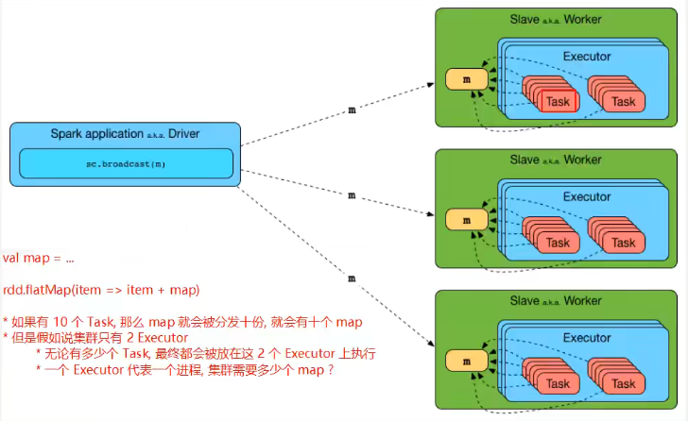

默认情况下，task执行的算子中，使用了外部的变量，每个task都会获取一份变量的副本，有多少task就会有多少副本，并且都需要从driver端[序列化](https://so.csdn.net/so/search?q=%E5%BA%8F%E5%88%97%E5%8C%96&spm=1001.2101.3001.7020" \t "_blank)发送到执行端。如果task太多，或者变量太大，都会造成网络IO和内存不必要的频繁读写，加上序列化和反序列化，会严重影响程序性能。

广播变量的好处，不是每个task一份变量副本，而是变成每个节点的executor才一份副本。这样的话，就可以让变量产生的副本大大减少。

## 广播变量的原理

广播变量，初始的时候，就在Drvier上有一份副本。task在运行的时候，想要使用广播变量中的数据，此时首先会在自己本地的Executor对应的BlockManager中，尝试获取变量副本；如果本地没有，那么就从Driver远程拉取变量副本，并保存在本地的BlockManager中；此后这个executor上的task，都会直接使用本地的BlockManager中的副本。executor的BlockManager除了从driver上拉取，也可能从其他节点的BlockManager上拉取变量副本。

# Flume篇

## 1.Flume如何保证数据不丢失？（如何保证采集的可靠性？）

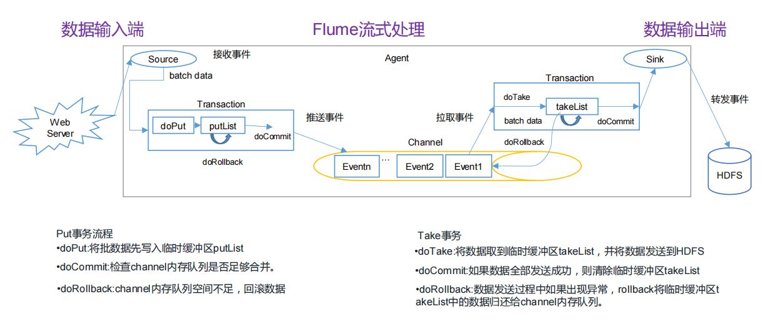

* 其一：Flume使用两个独立的事务分别负责从source到channel到sink的事件传传递，source向channel写数据时会将数据写入临时缓冲区putlist，然后检查channel是否可以写入，如果写入成功会更新偏移量，如果不成功就回滚数据，channel到sink的事件传递也会将数据写入临时缓冲区takelist，如果数据发送成功就更新偏移量，如果发送失败就回滚数据。
* 其二：Channel使用的是File Channel：数据在磁盘，宕机数据可以保存。但是传输速率慢。这个能够保证数据不丢失。

事务定义：一般指要做的或者所做的事情。在计算机术语中是指访问并可能更新数据库中各种数据项的一个程序执行单元（unit）。

## 2.Flume Agent架构原理

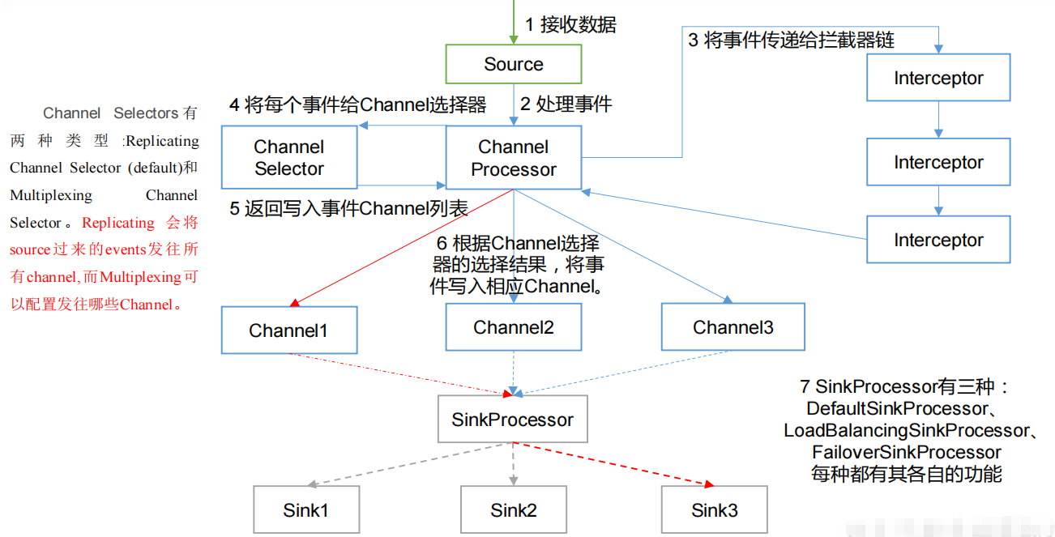

* 1.首先source接收数据，封装event，传给ChannelProcessor（处理器）
* 2.然后ChannelProcessor调用Intercepetor，通过拦截器链过滤数据或者处理数据（ETL），再由ChannelProcessor将每个event交给ChannelSelector（选择器）
  + ChannelSelector（选择器）选择Channel策略：
    - Replicating Channel Selector：副本机制（默认），source会把event传给每个channel
    - Multiplexing Channel Selector：多路复用，可以根据拦截器中的头信息来配置具体发给哪个channel
* 3.根据channel的选择结果将event写入相应的channel中，在此过程中则是有相应的put事务。
* 4.之后则是channl到sink的过程（take事务在此过程）， 这里有sink组的机制，有三种策略：
  + DefaultSinkProcessor：默认sink组机制，一个channel只能绑定一个sink
  + LoadBalacingSinkProcessor：负载均衡，假如有多个sink，那么就以轮询的策略将数据分散到多个sink中
  + FailoverSinkProcessor：故障转移（高可用），多个sink可以配置优先级，一个一个拉取，如果sink挂掉了，就换一个sink
  + 注意，一个sink可以从多个channel拉取数据，但是一个channel并不能连接多个sink。

## 3.零点漂移问题（时间拦截器）

在Source和Channel之间写一个拦截器进行ETL操作

零点漂移就是flume在采集日志的过程中，使用当前系统的时间，由于网络、磁盘的延迟，导致数据在每天零点之前没有正常的传输到下游，而这些数据会被推迟到第二天进行统计，造成当天的数据统计出现误差。解决方法就是，在flume拦截器中获取日志中的时间，并使用该时间进行统计。

## 4.如何实现Flume数据传输的监控？？

使用第三方框架 Ganglia 实时监控Flume

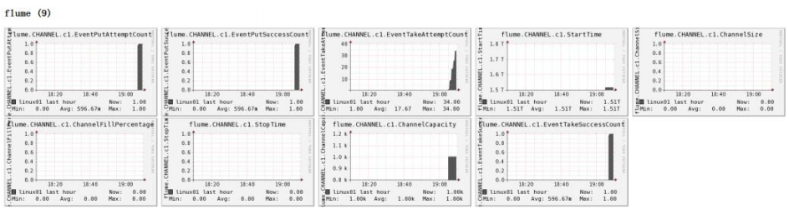

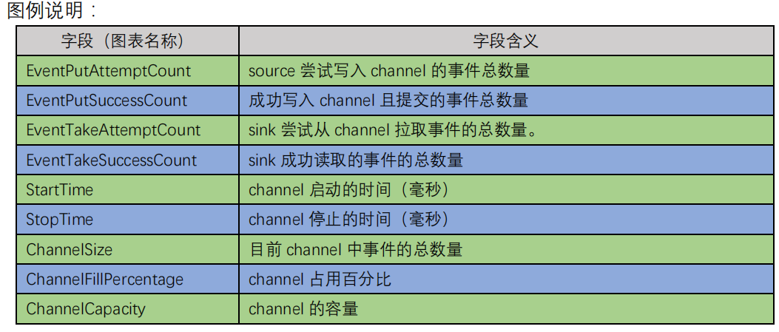

## 5.Flume的Source，Channel，Sink的作用？你们公司Source是什么类型？

* Source组件是专门用来收集数据的，可以处理各种类型，各种格式的日志数据，包括avro、thrift、exec、jms、spooling directory、netcat、sequence generator、syslog、 http、legacy
* Channel组件对采集到的数据进行缓存，可以存放在Memory或者File中
* Sink组件是用于把数据发送到目的地的组件，目的地包括HDFS、Logger、avro、 thrift、ipc、file、Hbase、solr、自定义

我们公司采用的Source类型为：

* 监控后台日志：exec
* 监控后台产生日志的端口：netcat

## 6. Flume消费Kafka数据出现重复数据怎么办？

# Kafka篇

https://blog.csdn.net/CCqwas/article/details/123410300

## Kafka基础架构

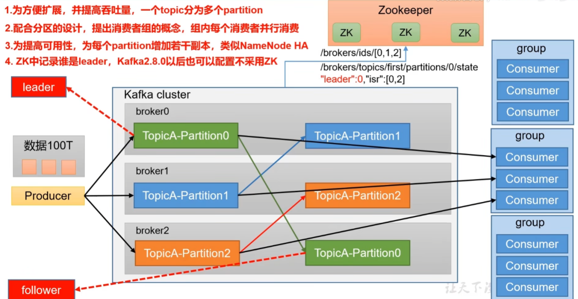

（**1**）**Producer** ：消息生产者，就是向 Kafka broker 发消息的客户端。

（**2**）**Consumer** ：消息消费者， 向 Kafka broker 取消息的客户端。

（**3**）**Consumer** **Group**（**CG**）：消费者组， 由多个 consumer 组成。消费者组内每个消 费者负责消费不同分区的数据，一个分区只能由一个组内消费者消费；消费者组之间互不 影响。 所有的消费者都属于某个消费者组，即消费者组是逻辑上的一个订阅者。

（**4**）**Broker** ：一台 Kafka 服务器就是一个 broker。一个集群由多个 broker 组成。一个 broker 可以容纳多个 topic。

（**5**）**Topic**：可以理解为一个队列， 生产者和消费者面向的都是一个 **topic**。

（**6**）**Partition** ：为了实现扩展性，一个非常大的 topic 可以分布到多个 broker （即服 务器） 上， 一个 **topic** 可以分为多个 **partition**，每个 partition 是一个有序的队列。

（**7**）**Replica**：副本。一个 topic 的每个分区都有若干个副本，一个 **Leader** 和若干个

**Follower**。

（**8**）**Leader** ：每个分区多个副本的“主”，生产者发送数据的对象，以及消费者消费数 据的对象都是 Leader。

（**9**）**Follower**：每个分区多个副本中的“从”，实时从 Leader 中同步数据，保持和 Leader 数据的同步。Leader 发生故障时， 某个 Follower 会成为新的Leader。

（**10**）**Offest**：offset是消息在分区中的唯一标识，Kafka通过offset来保证消息在分区内的顺序性，不过offset并不跨越分区，也就是说，Kafka保证的是分区的有序性而不是主题的有序性。

（**11**）**Record**：实际写入Kafka中并可以被读取的消息记录。每个record包含了key，value和timestamp。

（**12**）**Zookeeper**：Zookeeper负责保存broker集群的元数据，并对控制器进行选举等操作。不过在kafka2.8之后有了Kraft，脱离zookeeper。

## Kafka和Zookeeper之间的关系？

**kafka** 使用 **zookeeper** 来保存集群的元数据信息和消费者信息(偏移量)，没有 zookeeper，kafka 是工作不起来。在 zookeeper 上会有一个专门用来进行 Broker 服务器列表记录的点，节点路径为/brokers/ids。

每个 Broker 服务器在启动时，都会到 Zookeeper 上进行注册，即创建 /brokers/ids/[0-N] 的节点，然后写入 IP，端口等信息，**Broker 创建的是临时节点**，所以一旦 Broker 上线或者下线，对应 Broker 节点也就被删除了，因此可以通过 zookeeper 上 Broker 节点的变化来动态表征 Broker 服务器的可用性。

# Sqoop篇

## 1.同步策略

* 全量同步策略：
  + 每日全量，就是每天存储一份完成数据，作为一个分区。
  + 适用于表数据量不大，而且每天既会有新数据插入，也会有旧数据的修改的场景。
* 增量同步策略：
  + 每日增量，就是每天存储一份增量数据，作为一个分区。
  + 适用于表数据量大，而且每天只会有新数据插入的场景。
* 新增及变换同步策略：
  + 每日新增及变化，就是存储创建时间和操作时间都是今天的数据。
  + 适用场景，表的数据量大，既辉有新增，也会有变化。

## 2.Sqoop导入导出Null存储一致性问题

Hive中的Null在底层是以“\N”来存储的，而MySQL中的Null在底层就是Null，为了保持数据两端的一致性，在导出数据的时候采用 –-input-null-string 和 –-input-null-non-string 两个参数。在导入时采用 –-null-string 和 –-null-non-string

## 3.Sqoop在导入数据的时候数据倾斜？

Sqoop参数：

* split-by ：按照自增主键来切分表的工作单元
* num-mappers：启动n个map来并行导入数据，默认4个

## 4.Sqoop数据导出Parquet（项目中遇到的问题）

Ads层数据用sqoop往mysql中导入数据的时候，如果用了orc（parquet）不能导入，需要转换成text格式

* 创建临时表：把Parquet中表数据导入临时表，把临时表导出到目标表用于可视化。
* Ads层建表的时候就不要建parquet表。

## 5.Sqoop导入Hive时特殊字符导致数据变乱

* 方法1：sqoop的sql中对含有特殊字符的字段进行replace操作
* 方法2：使用hive-drop-import-delims，这是sqoop官方提供的一个参数，导入hive的时候，遇到特殊字符就会将该字符丢弃，sqoop还提供了另一个参数
* --hive-delims-replacement，它会将特殊字符替换为我们设定好的字符。

# 数仓

## 1.Hadoop常用的压缩方式

常见的压缩有：gzip、bzip2、lzo、lz4、Snappy

其中支持切片压缩的方式有bzip2和lzo。Lzo是Hadoop中最流行的压缩方式

Lzo优点：压缩和解压缩速度比较快，比较合理的压缩率。支持切片，使用方便

Lzo缺点：hadoop本身不支持，需要安装。lzo虽然支持切片，但是需要对lzo文件创建索引，否则Hadoop只会把lzo文件看成一个普通文件。为了支持split需要建索引，需要指定inputformat为lzo格式

## 2.HDFS存在大量小文件的问题与处理

hdfs存在大量小文件会出现的问题:

**元数据层面**：每个小文件都有一份元数据，其中包括了文件路径、文件名、所有者、所属组、权限、创建时间等信息。这些信息都保存在namenode的内存中。所以小文件过多，会占用namenode大量的内存，影响namenode的性能和使用寿命。

**计算层面**：默认情况下MR对每个小文件都会启动一个Map计算任务，非常影响计算性能。同时也影响了磁盘寻址时间。

* （1）采用HAR（Hadoop Archives）的归档方式。

　　HAR为构建在其它文件系统上用于文件存档的文件系统，通常将hdfs中的多个文件打包成一个存档文件，减少namenode内存的使用，可以直接使用hadoop archive命令创建HAR文件。创建HAR的过程是在运行一个mr作业。

　　har在对小文件进行存档后，原文件不会被删除，且创建之后不能改变，文件名中也不能有空格存在，否则会报异常。

* （2）采用CombineFileInputFormat

　　CombineFileInputFormat是一种新的inputformat，用于将多个文件合成一个单独的split，而且它还可以考虑数据的存储位置

* （3）开启JVM重用

大量的小文件会启动大量的map任务，默认每一个任务会启动一个JVM，频繁的启停JVM会造成大量的内存开销。

　　JVM重用可以使得JVM实例在同一个job中重新使用N次，N的值可以在hadoop的mapred-site.xml文件中进行配置，通常在10-20之间。如果没有小文件，不要开启JVM重用，因为会一直占用使用到的task卡槽造成其他job无法使用，直到任务完成才释放。

**Flume在数据采集的时候对HDFS小文件的处理**

按照下面这三个参数默认值配置，写入HDFS后会产生小文件，hdfs.rollInterval、hdfs.rollSize、hdfs.rollCount

将这三个参数的值按照如下方式设置，就会减少小文件的产生hdfs.rollInterval=3600

hdfs.rollSize=134217728

hdfs.rollCount =0

几个参数综合作用，效果如下：

①文件在达到128M时会滚动生成新文件

②文件创建超3600秒时会滚动生成新文件

## 3.Flume零点漂移问题

零点漂移就是flume在采集日志的过程中，使用当前系统的时间，由于网络、磁盘的延迟，导致数据在每天零点之前没有正常的传输到下游，而这些数据会被推迟到第二天进行统计，造成当天的数据统计出现误差。解决方法就是，在flume拦截器中获取日志中的时间，并使用该时间进行统计。

自定义时间拦截器即可，继承Interceptor，重写四个方法。

## 4.数据冗余的优缺点

* 优点：查询效率高，不需要进行join
* 缺点：占用额外的磁盘空间，难以保证数据的一致性，一旦某个冗余的字段内容有改动，所涉及到的地方都需要改动。

## 5.同步策略

数据同步策略的类型包括：

全量同步

增量同步

新增及变化同步

特殊情况

全量表：存储完整的数据。适合数据量少，数据既有新增也有变化的表

增量表：存储新增加的数据。适合数据变化大，而且只会新增不会变化

新增及变化表：存储新增加的数据和变化的数据。适合数据变化大，既有新增也有变化

特殊表：只需要同步一次。比如：地区表、省份表等。特殊表一般不会发生变化

## 6.关系建模与维度建模

（1）关系建模一般是把复杂的数据抽象成两个概念，实体和关系。并使用规范的方式将其表现出来。关系模型严格遵守范式理论。数据冗余程度较低，数据的一致性很容易得到保证。遵循三范式会造成表的数量较多，松散。使得复杂查询时需要大量的join表，在大数据场景下，查询效率相对低下。

（2）维度建模以数据分析作为出发点，不遵循范式理论，存在一定的冗余。维度建模一般分为事实表和维度表，表的结构简单，查询效率高。

## 7.维度建模的四个过程

维度建模一般在DIM层和DWD层来完成。一般采用的是星型模型。一般有四个步骤：

* 1.选择业务过程：在业务系统中，
* 2.声明粒度：数据粒度指数据仓库中保存的数据细化程度或者综合程度。声明粒度意味着精确定义事实表的一行数据表示什么。在实际的生产过程中，一般选择最小粒度，以满足在开发过程中各种各样的需求。
* 3.确认维度：维度主要用于描述事实。比如“某时某地买了一件衣服花了100元“ 其中”某时” ”某地“就是维度。”衣服100元“就是事实。维度字段的确定根据后续需求分析是否需要该维度字段。常见的维度有：时间维度、地区维度、用户维度。
* 4.确认事实：事实指的是一次业务中的度量值。“某时某地买了一件衣服花了100元“表示一次业务，其中”衣服100元“就是度量值，即事实。

## 8.数据分层

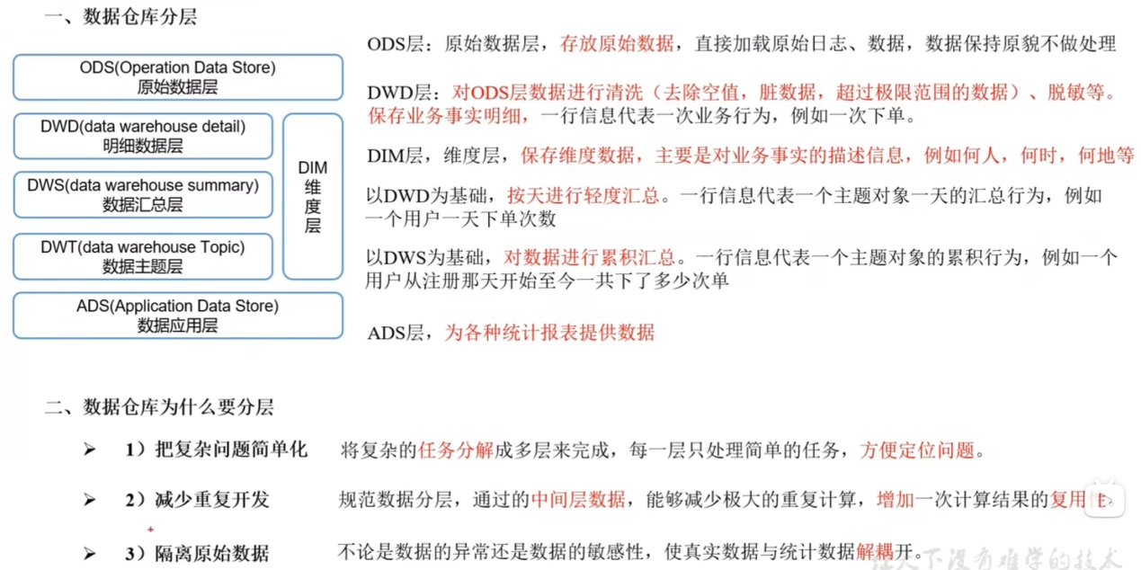

* ODS层：原始数据层，存放原始数据，直接加载原始日志、数据；数据保持原样不做处理
* DWD层：对ODS层数据进行清洗，比如：去除空值、脏数据、超过极限范围的数据、脱敏等。保存业务事实明细，一行信息代表一次业务行为。比如一次下单。
* DIM层：维度层，保存维度数据，主要是对业务事实的描述信息（DIM层包括DWD、DWS、DWT层）
* DWS层：以DWD层为基础，按天进行轻度汇总
* DWT层：以DWS层为基础，对数据进行主题汇总，累计汇总
* ADS层：为各种统计报表提供数据

**数据分层的好处:**

1. 把复杂的问题简单化。将复杂的任务分解成多层来完成，每一层只处理简单任务，方便定位问题。
2. 减少重复开发。规范数据分层，通过中间层，能够极大的减少重复计算，增加计算结果的复用性
3. 隔离原始数据。无论是数据的异常还是数据的敏感性，使真实数据与统计数据解耦开

## 9.Lzo索引文件失效

在使用hive查询数据时执行MR任务，会先经过hive.input.format，其默认值是CombineHiveInputFormat。它可以将多个小文件合并成一个分片，LZO的索引文件也会被当成小文件进行合并，这会导致LZO文件无法切片。只需要将hive.input.format设置成HiveInputFormat即可。

hive (default)> set hive.input.format;

hive.input.format=org.apache.hadoop.hive.ql.io.CombineHiveInputFormat；

解决办法

hive (default)> set hive.input.format=org.apache.hadoop.hive.ql.io.HiveInputFormat;

hive (default)> set hive.input.format;

hive.input.format=org.apache.hadoop.hive.ql.io.HiveInputFormat

hive (default)>

## 10.严格模式

设置严格模式和非严格模式命令

set hive.mapred.mode=strict;

set hive.mapred.mode=nostrict;

严格模式下hive会有以下限制：

* 对分区表的查询，必须要使用where对分区字段进行过滤（防止查询的数据量过大）
* 使用orderby查询时，必须使用limit限制（防止reduce执行的时间过长）
* 限制笛卡尔积查询
* 严格模式下会要求动态分区时必须有一个静态分区字段

## 11.hive中解析json串

需要使用hive内置的函数get\_json\_object() 该函数的参数格式为：

get\_json\_object(string json\_string, string path)

第一个参数填写json对象变量，第二个参数使用$表示json变量标识，然后用 . 或 [] 读取对象或数组；如果输入的json字符串无效，那么返回NULL。

每次只能返回一个数据项。

*例如：*

SELECT get\_json\_object('[{"name":"大郎","sex":"男","age":"25"},{"name":"西门庆","sex":"男","age":"47"}]',"$[0].age");

结果是：25

## 12.全外连的第二种解决方式

full join 连接比较慢，可以使用union all的方式间接实现full join。实现方式：将需要连接的多个表字段进行补全对齐，一般使用0进行填充。补齐之后使用union all就可以将多个表进行纵向连接。

## 13.原始数据扩展n倍

在特定的需求下，需要将原始数据扩展n倍。比如要统计最近1天、最近7天、最近30天的日活量，这些需求统计逻辑基本相同，只是统计天数不同；按照常规方法则需要写三份逻辑相同的sql，会造成代码的冗余并且一致性难以保证。所以可以使用later view侧写表的方式将数据进行扩展。

基本sql如下：

select \*

from dwd\_page\_log lateral view explode(array(1, 7, 30)) tmp as recent\_days

where dt >= date\_add('2020-06-14', -recent\_days + 1);

这样就可以将最近1天、7天、30天的数据放到同一张表，以便于后面的分析统计。

## 14.解决insert into产生的小文件问题

insert into 是向表中追加数据，每执行一次insert into操作，都会生成一个新文件，长期下来就会产生大量小文件。而使用insert overwrite会覆盖之前的数据，显然也是不可行的。那么解决方法是：先将表中的所有数据查询出来，然后再与新的数据进行union操作，最后将union后的结果insert overwrite到原表中。

在hive中，[union](https://so.csdn.net/so/search?q=union&spm=1001.2101.3001.7020" \t "_blank)和union all都是对两个子查询的结果合并，不过还是有区别的，union会对两个子查询的结果去重合并，而union all不会对子查询结果去重处理。

## 15.Sqoop导出update模式

使用sqoop将hdfs中的文件导出到MySQL中时，默认使用insert导出，即直接往mysql中插入数据，如果每天导出的数据存在重复数据，会造成MySQL中存储大量重复数据造成冗余。在此场景下可以将sqoop导出模式修改为update，此时新增的数据会直接插入，修改的数据会使用update进行修改，从而避免数据冗余。

需要在sqoop导出语句中加入以下参数：

--update-mode allowinsert

--update-key （指定主键）

## 16.即席查询

即席查询是用户根据自己的需求，灵活的选择查询条件，系统能根据用户的选择生成相应的统计报表。

即席查询与普通应用查询的区别：普通应用查询的需求是定制的、可预知的。即席查询的需求是未知的，并且要求查询反应速度快，并且能够实现交互式（秒级返回）

Kylin，Impala，Presto

## 17.OLTP和OLAP概念

OLTP(online Trancation Processing) 联机事务处理，其特点就是高并发且数据量级不大的查询，主要用于管理事务的系统，此类系统主要的操作有INSERT, UPDATE, DELETE。通常存在此类系统中的数据都是以实体对象模型来存储数据，并满足3NF(数据库第三范式)。OLTP是传统的关系型数据库的主要应用，主要是基本的、日常的事务处理，例如银行交易。

OLAP(online Analytical Processing) 联机分析处理，是一种软件技术。其特点是查询频率较OLTP系统更低，但通常会涉及到非常复杂的聚合计算。 OLAP系统以维度模型来存储历史数据，其主要存储描述性的数据并且在结构上都是同质的。OLAP使分析人员能够迅速、一致、交互的从各个方面观察信息，以达到深入理解数据的目的。从各方面观察信息，也就是从不同维度分析数据，因此OLAP也成为多维分析。

## 18.拉链表

拉链表，记录每条信息的生命周期，一点一条记录的生命周期结束，就重新开始一条新的纪录，并把当前日期放入生效开始日期。

如果当前信息至今有效，在生效结束日期中填入一个极大值（如9999-99-99）

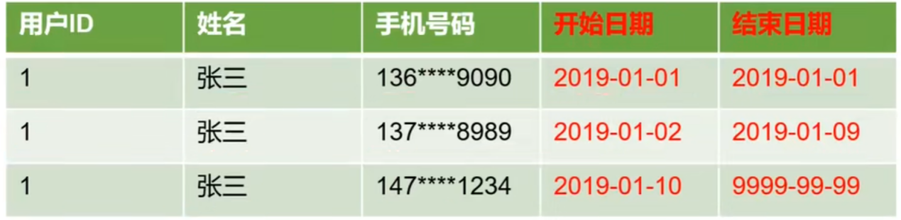

### 为什么要做拉链表？

拉链表可以更加高效的存储历史状态。拉链表适合于：数据会发生变化，但是变化频率并不高的维度（即：缓慢变化维度）

比如：用户信息会发生变化，但是每天变化的比例不高。如果数据量规模比较大，按照每日全量的方式保存，那么效率就会很低。

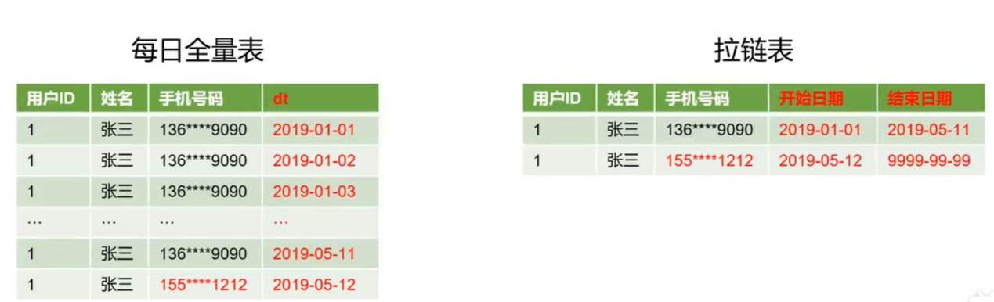

### 如何使用拉链表？（如何在拉链表中获取数据）

* 获取全量最新的数据？
  + 一个过滤条件：结束日期为9999-99-99
* 获取全量历史数据？
  + 通过，生效开始日期<=某个日期 且 生效结束日期>=某个日期，能够得到某个时间点的数据全量切片。

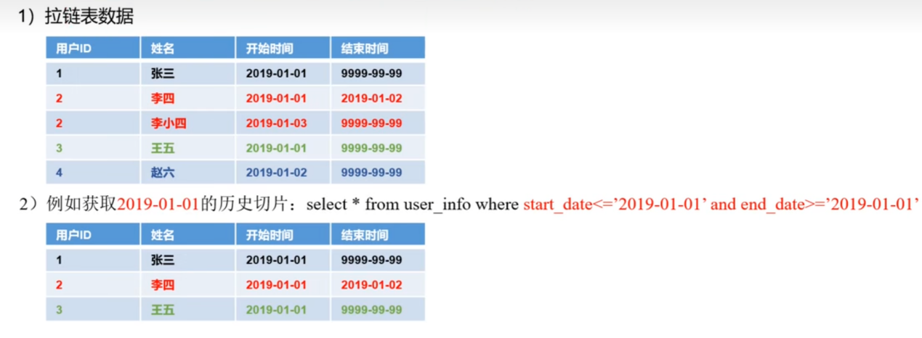

### 如何构建拉链表？（形成过程）

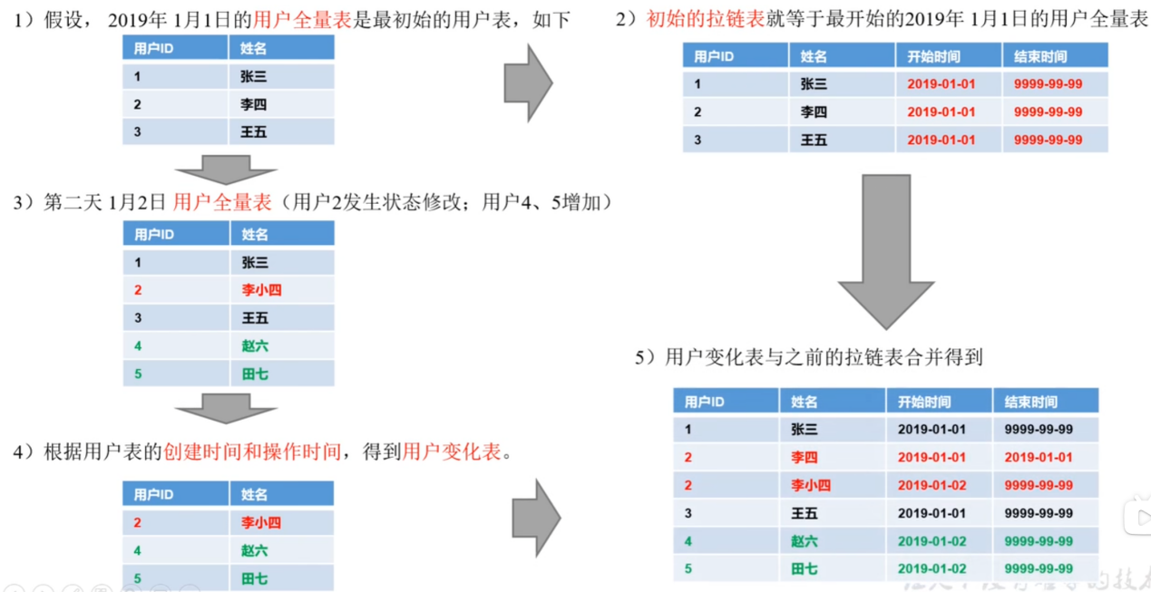

# 机器学习

## 聚类算法KMeans、KMeans++

聚类，是将数据集划分成组，或者叫做簇，期目标是划分数据，使得一个簇内的数据点非常相似，而且不同簇内的数据点非常不同，与分类算法类似，聚类算法为每个数据点分配（或者预测）一个数字，表示这个点属于哪个簇。

KMeans，它试图找到代表数据特定区域的簇中心，算法交替执行以下步骤：

* 将每个数据点分配给最近的簇中心，然后将每个簇中心设置为所有数据点的平均值，如果簇的分配不再发生变化，那么算法结束。

KMeans算法缺陷：

* 聚类中心的个数K需要事先给定，但在实际中这个K值得选定是非常难以估计的，很多时候，事先并不知道给定的数据集应该分成多少个类别才最合适。
* KMeans需要人为的确定初始聚类中心，不同的初始聚类中心可能导致完全不同的聚类结果。（KMeans++算法在此做了优化）

KMeans++ 算法选择初始的聚类中心基本思想就是，初始的聚类中心之间要互相距离尽可能的远。

* 从输入的数据点集合中随机选择一个点作为第一个聚类中心
* 对于数据集中的每一个点X，计算它与最近聚类中心（指已选择的聚类中心）的距离D(X)
* 选择一个新的数据点作为新的聚类中心，选择的原则是：D(X)较大的点，被选取作为聚类中心的概率较大
* 重复这个过程直到K个聚类中选出来
* 利用这k个初始的聚类中心来运行标准的KMeans算法

## 协同过滤算法

#### 基于用户的协同过滤算-法

<https://blog.csdn.net/wdr2003/article/details/80248150>

我们通过使用欧几里德距离来评价用户之间的相似度，构建相似性矩阵。通过公式我们获得了用户之间的欧几里徳系数，也就是用户间的距离，系数越小表示用户之间的距离越近，偏好也越是接近。不过有个问题，太小的值不能准确的表现出不同用户之间距离的差异，因此我们对求得的系数取倒数，使得用户间的距离越接近，数值越大。

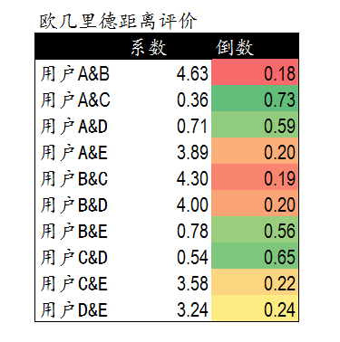

或者使用皮尔逊相关度评价，它比欧几里徳距离评价计算要复杂些，但是对于评分数据不规范时皮尔逊相关度能够给出更好的结果。一下是一个多用户对多个商品进行评分的实例。这个示例比之前的俩个商品的情况要复杂些，但是也更接近真实的情况，我们可以通过皮尔逊相关度对用户进行分组，并推荐商品。（梧桐杯中上线生活圈的服务推荐原理，就是多用户之间的APP推荐，并且使用热度值来代替评分。热度计算=用户交互产生的热度分（流量消耗值） + 用户使用次数热度分（打开次数）-随时间衰减的热度分（每个时间段减定值））

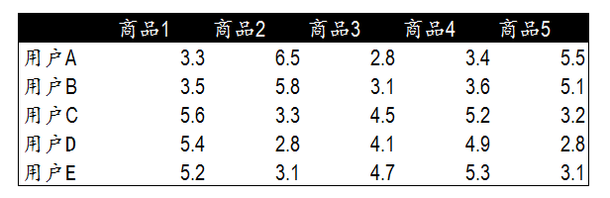

皮尔逊相关系数的计算公式如下，结果是在一个-1和1之间的系数，该系数用来说明俩个用户之间的联系的强弱程度。

* 0.8—1.0极强相关
* 0.6—0.8强相关
* 0.4—0.6中等程度相关
* 0.2—0.4弱相关
* 0.0—0.2极弱相关或无相关

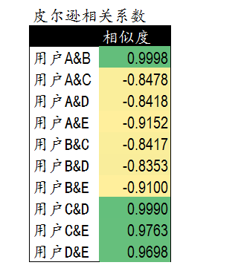

为相似的用户提供推荐物品，例如上图中为C推荐商品时，首先检查之前的相似度列表，发现用户C和用户D和用户E相似度较高，换句话说就是三个用户属于一个群体，有相同的偏好。因此，我们可以对用户C推荐用户D和E的商品。但是有一个问题，我们不能直接推荐前面商品1-商品5。因为这些商品用户C已经浏览过或者购买过了。不能重复推荐，因此我们要推荐用户C还没有浏览过或者购买过的商品。

以上是基于用户的协同过滤算法，这个算法依靠用户的历史行为数据来计算相关度，也就是说要有一定的数据积累（冷却启动问题）。对于数据量较少的问题，还有一种方法是基于物品的协同过滤算法。

#### 2. 基于物品的协同过滤算法

对比基于用户的协同过滤算法，基于物品是通过计算不同用户对不同物品的评分获得物品间的关系（前者是获得用户间的关系）。

